|  |  |
| --- | --- |
| logo (CMYK)-01 | BỘ GIÁO DỤC VÀ ĐÀO TẠO  **TRƯỜNG ĐẠI HỌC CÔNG NGHỆ TP. HCM** |

**BÁO CÁO ĐỒ ÁN TỔNG HỢP**

**WEBSITE VÀ APP KINH DOANH SIM**

Ngành: **CÔNG NGHỆ THÔNG TIN**

Chuyên ngành: **CÔNG NGHỆ PHẦN MỀM**

Giảng viên hướng dẫn: **Nguyễn Mạnh Hùng**

Sinh viên thực hiện: Nguyễn Trần Xuân Lộc MSSV: 1611061588

Phạm Minh Đức MSSV: 1611060919

TP. Hồ Chí Minh, 2020

MỤC LỤC

DANH MỤC HÌNH ẢNH iv

DANH MỤC BẢNG BIỂU vi

TÓM TẮT NỘI DUNG ĐỒ ÁN TỔNG HỢP vii

CHƯƠNG 1: TỔNG QUAN VỀ MÔ HÌNH WEBSITE BÁN SIM 1

1.1. Tổng quan về mô hình website bán sim 1

1.2. Bài toán đặt ra 2

1.2.1. Nhu cầu về việc sử dụng sim số 2

1.2.2. Thực trạng việc mua bán sim trực tuyến 2

1.3. Mục tiêu đề bài 2

CHƯƠNG 2: CÔNG NGHỆ SỬ DỤNG 4

2.1. Lựa chọn công nghệ 4

2.1.1. Ngôn ngữ lập trình 4

2.1.2. Framework Django 5

2.1.2.1. Giới thiệu 5

2.1.2.2. Ưu điểm của Django 5

2.1.2.3. Cài đặt Django 5

2.2. Hệ quản trị cơ sở dữ liệu MySQL 6

2.3. Giao thức kết nối HTTP 7

2.4. Kiến trúc Web Service và Restful Service 7

CHƯƠNG 3: PHÂN TÍCH 11

3.1. Mô hình tổng quát hệ thống 11

3.1.1. Chức năng trang giao diện người dùng 11

3.1.2. Chức năng quản trị website 14

3.2. Phân tích yêu cầu 16

3.2.1. Use case 16

3.2.1.1. Use case tổng quát 16

3.2.1.2. Use case quản lý sim 17

3.2.1.3. Use case tìm kiếm sim 17

3.2.1.4. Use case xem thông tin sim 18

3.2.1.5. Use case đấu giá 18

3.2.2. Activity diagram 19

3.2.2.1. Đăng ký 19

3.2.2.2. Đăng nhập 20

3.2.2.3. Quản ký thông tin cá nhân 21

3.2.2.4. Tìm kiếm sim 22

3.2.2.5. Đặt hàng 23

3.3. Đặc tả use case 24

3.3.1. Người dùng 24

3.3.2. Người quản lý 30

CHƯƠNG 4: THIẾT KẾ 35

4.1. Kiến trúc hệ thống 35

4.2. Biểu đồ trình tự các chức năng chính 36

4.2.1. Người dùng 36

4.2.2. Người quản lý 39

4.3. Thiết kế cơ sở dữ liệu 42

4.4. Thiết kế lớp 47

4.4.1. Sơ đồ lớp chức năng quản lý sim số 48

4.4.2. Sơ đồ lớp chức năng quản lý người dùng 49

4.5. Thiết kế giao diện 49

4.5.1. Giao diện quản lí admin 49

4.5.2. Giao diện của người dùng 50

4.5.3. Giao diện app 53

CHƯƠNG 5: TRIỂN KHAI HỆ THỐNG VÀ KIỂM THỬ 56

5.1. Cài đặt hệ thống 56

5.1.1. Môi trường thử nghiệm hệ thống 56

5.1.2. Cài đặt 56

5.1.2.1. Cài đặt phần mềm máy chủ ảo: Xampp 56

5.1.2.2. Cài đặt chương trình 57

5.1.3. Phần mềm code và run server 58

5.2. Một số giao diện chức năng 58

5.2.1. Giao diện trang chủ phía admin 59

5.2.2. Giao diện cấu hình SEO trong admin 60

5.2.3. Giao diện trang quản lý sản phẩm 60

5.3. Đánh giá hệ thống 60

CHƯƠNG 6: TỔNG KẾT VÀ HƯỚNG PHÁT TRIỂN 62

6.1. Tổng kết 62

6.2. Hướng phát triển 62

TÀI LIỆU THAM KHẢO 63

# DANH MỤC HÌNH ẢNH

Hình 2.1 Mô hình Web Service 8

Hình 2.2 Mô hình Web Service 2 9

Hình 3.1 Sơ đồ Use case tổng quát 16

Hình 3.2 Sơ đồ Use case quản lý sim 17

Hình 3.3 Sơ đồ Use case tìm kiếm sim 17

Hình 3.4 Sơ đồ Use case xem thông tin sim 18

Hình 3.5 Sơ đồ Use case đấu giá 18

Hình 3.6 Sơ đồ Activity diagram đăng ký 19

Hình 3.7 Sơ đồ Activity diagram đăng nhập 20

Hình 3.8 Sơ đồ Activity diagram quản lý thong tin cá nhân 21

Hình 3.9 Sơ đồ Activity diagram tìm kiếm sim 22

Hình 3.10 Sơ đồ Activity diagram đặt hàng 23

Hình 4.1 Kiến trúc hệ thống 35

Hình 4.2 Sơ đồ trình tự chức năng đăng ký 36

Hình 4.3 Sơ đồ trình tự chức năng đăng nhập 37

Hình 4.4 Sơ đồ trình tự chức năng quản lý thông tin cá nhân 37

Hình 4.5 Sơ đồ trình tự chức năng tìm kiếm sim 38

Hình 4.6 Sơ đồ trình tự chức năng xem sim theo loại 38

Hình 4.7 Sơ đồ trình tự chức năng xem thông tin sim 39

Hình 4.8 Sơ đồ trình tự chức năng đặt hàng 39

Hình 4.9 Sơ đồ trình tự chức năng đăng nhập hệ thống 40

Hình 4.10 Sơ đồ trình tự chức năng quản lý người dùng 40

Hình 4.11 Sơ đồ trình tự chức năng quản lý sim 41

Hình 4.12 Sơ đồ trình tự chức năng quản lý đơn hàng 41

Hình 4.13 Sơ đồ cơ sở dữ liệu 42

Hình 4.14 Cấu trúc module của hệ thống 48

Hình 4.15 Sơ đồ class diagram quản lí sim số 48

Hình 4.16 Sơ đồ class diagram quản lí người dùng 49

Hình 4.17 Giao diện của người quản lý, admin 50

Hình 4.18 Giao diện người dùng 51

Hình 4.19 Giao diện trang chủ 51

Hình 4.20 Giao diện trang chi tiết sim 52

Hình 4.21 Giao diện tìm kiếm và danh mục sim 52

Hình 4.22 Giao diện trang chủ 53

Hình 4.23 Giao diện trang phong thủy 54

Hình 4.24 Giao diện xem thông tin sim 55

Hình 5.1 XAMPP 53

Hình 5.2 Giao diện ứng dụng XAMPP 54

Hình 5.3 Giao diện phần mềm code PyCharm 55

Hình 5.4 Giao diện trang chủ phía admin 56

Hình 5.5 Giao diện cấu hình SEO 57

Hình 5.6 Giao diện quản lý sản phẩm 57

# DANH MỤC BẢNG BIỂU

Bảng 3.1 Chức năng giao diện người dùng 14

Bảng 3.2 Chức năng quản trị website 16

Bảng 3.3 Bảng đặc tả đăng ký 26

Bảng 3.4 Bảng đặc tả đăng nhập 27

Bảng 3.5 Bảng đặc tả quản lý thông tin cá nhân 28

Bảng 3.6 Bảng đặc tả tìm kiếm sim 29

Bảng 3.7 Bảng đặc tả xem sim theo loại 30

Bảng 3.8 Bảng đặc tả xem thông tin sim 31

Bảng 3.9 Bảng đặc tả đặt hàng 32

Bảng 3.10 Bảng đặc tả đăng nhập hệ thống 33

Bảng 3.11 Bảng đặc tả quản lý người dùng 34

Bảng 3.12 Bảng đặc tả quản lý sim 34

Bảng 3.13 Bảng đặc tả quản lý đơn hàng 35

Bảng 3.14 Bảng đặc tả thống kê 36

Bảng 3.15 Bảng đặc tả cấu hình website 36

Bảng 4.1 Bảng cơ sở dữ liệu người dùng 45

Bảng 4.2 Bảng cơ sở dữ liệu sim theo giá 45

Bảng 4.3 Bảng cơ sở dữ liệu sim theo năm sinh 46

Bảng 4.4 Bảng cơ sở dữ liệu nhà mạng 46

Bảng 4.5 Bảng cơ sở dữ liệu sim theo loại 46

Bảng 4.6 Bảng cơ sở dữ liệu sản phẩm 47

Bảng 4.7 Bảng cơ sở dữ liệu giỏ hàng 47

Bảng 4.8 Bảng cơ sở dữ liệu chi tiết giỏ hàng 48

Bảng 4.9 Bảng cơ sở dữ liệu hóa đơn 48

Bảng 4.10 Bảng cơ sở dữ liệu đấu giá 49

# TÓM TẮT NỘI DUNG ĐỒ ÁN TỔNG HỢP

Trong xu thế nền công nghiệp 4.0 hiện nay, công nghệ thông tin đã và đang phát triển vượt bậc và đã gặt hái được nhiều thành công trong một số lĩnh vực nên việc phát triển về một số ngành với nền công nghiệp 4.0 hiện nay việc mua bán bất cứ thứ gì trên mạng là khá dễ dàng.

Xuất phát từ nhu cầu trên, chúng em muốn xây dựng một hệ thống website chuyên về sim số để giúp cho các doanh nghiệp, mọi người có thể chọn cho mình một số điện thoại đẹp mà hợp với tuổi, với phong thuỷ của mình mà lại không cần phải đi ra cửa hàng ,giúp người mua có thể mua được những số ưng ý nhất , đúng nhu cầu của mình nhất.

Trong đồ án này tôi sẽ trình bày về nội dung về hệ thống đáp ứng các nhu câu nêu trên mà em đã xây dựng.

Đồ án gồm 5 phần:

* Chương 1: Tổng quan về mô hình website bán sim: trình bày chi tiết nhiệm vụ của đề tài, các vấn đề và giải pháp, cơ sở lý thuyết và các công cụ được lựa chọn áp dụng.
* Chương 2: Công nghệ sử dụng: trình bày giới thiệu tổng quan về công nghệ sử dụng cho hệ thống.
* Chương 3: Phân tích: trình bày các yêu cầu đặt ra, phân tích đánh giá, đặc tả nội dung yêu cầu đưa ra.
* Chương 4: Thiết kế: thiết kế chi tiết hệ thống, thiết kế cơ sở dữ liệu, thiết kế lớp, giao diện cho hệ thống
* Chương 5: Triển khai hệ thống và kiểm thử: Hướng dẫn cài đặt, triển khai hệ thống, trình bày kết quả thử nghiệm, kết quả kiểm thử hệ thống, đánh giá tính khả thi của hệ thống.
* Chương 6: Tổng kết và hướng phát triển: Trình bày kết luận chung đề tài, đánh giá ưu nhược điểm của hệ thống và định hướng trong tương lai.

# 

# CHƯƠNG 1: TỔNG QUAN VỀ MÔ HÌNH WEBSITE BÁN SIM

|  |
| --- |
| ***Nội dung chương này sẽ trình bày các vấn đề chính sau đây: Thứ nhất, trình bày tổng quan về mô hình website bán sim. Thứ hai, em sẽ trình bày bài toán đặt ra, sau đó là mục tiêu đề tài, khó khăn thách thức và cuối cùng là giải pháp đề xuất.*** |

## Tổng quan về mô hình website bán sim

Theo khảo sát và nhận định của nhiều chuyên gia, năm 2019 sẽ tiếp tục là một năm đầy sôi động của thị trường viễn thông. Tác động của những chính sách đã ban hành trong năm 2018, nhất là dịch vụ chuyển mạng giữ nguyên số chắc chắn sẽ tạo nên những chuyển biến lớn về thị phần giữa các nhà mạng.

Theo thống kê không chính thức, đã có hàng nghìn thuê bao tham gia sử dụng dịch vụ này và con số sẽ còn gia tăng gấp nhiều lần. Điều đó khiến các nhà mạng phải chịu áp lực cạnh tranh ngày càng gay gắt nhằm giữ vững thị phần, đòi hỏi phải liên tục nâng cao chất lượng dịch vụ, chú trọng công tác chăm sóc khách hàng, xây dựng các gói cước phù hợp từng đối tượng khách hàng,…

Bên cạnh đó, cuộc cách mạng số dù đang mang lại không ít cơ hội phát triển mới, nhưng đồng thời cũng sẽ tạo ra nhiều thách thức. Với sự phát triển ngày càng nhanh và mạnh mẽ của công nghệ, các doanh nghiệp phải luôn chủ động đẩy mạnh đổi mới sáng tạo, nghiên cứu phát triển để vươn lên đi đầu trong xu thế công nghệ mới, nhờ đó có thể bắt kịp và khai thác hiệu quả các cơ hội to lớn do cuộc cách mạng số mang lại.

Ngày nay, nhu cầu sử dụng sim số đẹp, sim hợp phong thủy đang rất phổ biến cộng với sự phát triển của công nghệ hiện đại ngày nay thì việc mua bán sim online qua mạng là một nhu cầu thiết yếu và hết sức tiện lợi cho mọi người.

## Bài toán đặt ra

### Nhu cầu về việc sử dụng sim số

Những năm gần đây ba nhà mạng lớn nhất hiện nay Viettel, Vinaphone, Mobiphone đều đồng loạt tung ra các đầu số sim số đẹp mới của mình. Điều này được coi như là một nguyên nhân thúc đẩy sự lựa chọn cho những người có nhu cầu tiêu dùng sim điện thoại. Tuy nhiên nếu nhìn ngược lại vấn đề, thì đây chính là 1 ví dụ chứng minh cho sự hạn hẹp của những chiếc sim đầu số cũ.

Nhu cầu mua sim số đẹp đầu số cũ - 09 trước đây trở thành trào lưu của khách hàng, giá của những chiếc sim trở nên đắt giá hơn trước nhiều lần.

### Thực trạng việc mua bán sim trực tuyến

Thị trường sim số đẹp năm 2019 vẫn luôn là thị trường nóng bỏng bởi nhu cầu luôn luôn có đến từ người tiêu dùng. Sim số đẹp là những loại sim được tin rằng sẽ mang lại những điều may mắn, thành công cho đến người sử dụng. Ai cũng cố gắng sở hữu cho mình những chiếc sim số đẹp và phù hợp với bản thân để cuộc sống trở nên hạnh phúc hơn. Những nhà doanh nhân thì lại muốn nhờ có loại sim này mà công việc làm ăn của mình thêm thành đạt, tấn tới nhiều hơn nữa.

Chính vì vậy mà các sim số đẹp như sim phát lộc, sim tam hoa, sim thần tài, sim tứ quý, sim ngũ quý, sim lục quý,… đều luôn luôn được săn đón từ mọi đối tượng.

## Mục tiêu đề bài

Từ những nhu cầu trên người em đã đề xuất giải pháp xây dựng website mua bán sim số đẹp, sim phong thuỷ, lộc phát,… cộng với việc phát triển một sàn đấu giá sim trực tuyến.

Hệ thống phải có các chức năng thiết yếu như:

* Quản lý & Thống kê sim
* Khách hàng có thể tìm kiếm sim tuỳ biến theo năm sinh, khoảng giá, phong thuỷ, đầu số, nhà mạng,...
* Quản lý và đăng tin tức.
* Quản lý đấu giá.
* Quản lý user.
* Và nhiều chức năng khác.

Ứng dụng cần đáp ứng các yêu cầu phi chức năng như có khả năng mở rộng cho các loại sim khác nhau. Ngoài ra cần phải tối ưu trong việc xử lý dữ liệu và làm cho thao tác người dùng cảm thấy dễ dàng nhất có thể.

# CHƯƠNG 2: CÔNG NGHỆ SỬ DỤNG

|  |
| --- |
| ***Nội dung chương 2 chúng em sẽ trình bày hai vấn đề chính sau đây: Đầu tiên, chúng em sẽ trình bày lựa chọn công nghệ cho hệ thống, tiếp theo là giới thiệu tổng quan về các công nghệ chính mà em sử dụng cho đồ án.*** |

## 2.1. Lựa chọn công nghệ

### Ngôn ngữ lập trình

Python là một ngôn ngữ lập trình bậc cao cho các mục đích lập trình đa năng, do Guido van Rossum tạo ra và lần đầu ra mắt vào năm 1991. Python được thiết kế với ưu điểm mạnh là dễ đọc, dễ học và dễ nhớ. Python là ngôn ngữ có hình thức rất sáng sủa, cấu trúc rõ ràng, thuận tiện cho người mới học lập trình. Cấu trúc của Python còn cho phép người sử dụng viết mã lệnh với số lần gõ phím tối thiểu.Vào tháng 7 năm 2018, Van Rossum đã từ chức Leader trong cộng đồng ngôn ngữ Python sau 30 năm lãnh đạo.

Python hoàn toàn tạo kiểu động và dùng cơ chế cấp phát bộ nhớ tự động; do vậy nó tương tự như Perl, Ruby, Scheme, Smalltalk, và Tcl. Python được phát triển trong một dự án mã mở, do tổ chức phi lợi nhuận Python Software Foundation quản lý.

Ban đầu, Python được phát triển để chạy trên nền Unix. Nhưng rồi theo thời gian, Python dần mở rộng sang mọi hệ điều hành từ MS-DOS đến Mac OS, OS/2, Windows, Linux và các hệ điều hành khác thuộc họ Unix. Mặc dù sự phát triển của Python có sự đóng góp của rất nhiều cá nhân, nhưng Guido van Rossum hiện nay vẫn là tác giả chủ yếu của Python. Ông giữ vai trò chủ chốt trong việc quyết định hướng phát triển của Python.

### Framework Django

#### Giới thiệu

Django là một web framework miễn phí mã nguồn mở được viết bằng Python. Django sử dụng mô hình Model-View-Control (MVC). Django được phát triển bởi Django Software Foundation(DSF) – một tổ chức phi lợi nhuận độc lập.

Mục tiêu chính của Django là đơn giản hóa việc tạo các website phức tạp có sử dụng cơ sở dữ liệu. Django tập trung vào tính năng “có thể tái sử dụng” và “có thể tự chạy” của các component, tính năng phát triển nhanh, không làm lại những gì đã làm. Một số website phổ biến được xây dựng từ Django là Pinterest, Instagram, Mozilla, và Bitbucket.

#### Ưu điểm của Django

* Học tập nhanh. Tương tự Python, Django cũng rất dễ học, không như Ruby hay Rails.
* Tự động tạo SQL tables. Django sẽ thay bạn làm công việc này khi bạn đã xác định được cấu trúc.
* Tạo forms. Khi bạn đã tạo được Form class trong Django và linked đến model, form generator trong Django sẽ đảm nhận render form, xác minh và lưu trưc data.
* Admin Interface. Tương tự SQL table, khi bạn đã xác định được cấu trúc, Django sẽ tạo một admin interface cho phép bạn quản lý database (không khác gì PhpMyAdmin được xây dựng trong Django cả.).
* Django Shell. Python shell, ngay trong môi trường của Django project, chính là lợi thế mà Django shell mang lại. Tính năng này rất hữu hiệu khi gỡ lỗi (thường khó thực hiện trên PHP hơn).

#### Cài đặt Django

Để có thể sử dụng Django thì bạn nhất định phải cài Python trong máy mình rồi, và khi cài thì Python có kèm theo một chương trình có tên là pip, đây là một phần mềm quản lý các gói mở rộng dành cho Python. Để cài đặt Django thì bạn sẽ dùng đến pip.

Bạn mở Command Prompt (cmd) lên và gõ lệnh:

C:\User\Code>pip install Django

để Python cài đặt gói Django mới nhất, gói này sẽ nằm trong thư mục Lib/site-packages trong thư mục cài đặt Python, hoặc gõ lệnh:

C:\User\Code>pip install Django==3.0.0

để cài đặt gói Django phiên bản 3.0.0, đây là phiên bản mới nhất tại thời điểm hiện tại.

Nếu khi cài Python bạn không cài pip thì bạn có thể lên trên trang GitHub của Django để tải về tại địa chỉ: https://github.com/django/django.git

Sau khi cài đặt xong gói Django, bạn có thể kiểm tra một số thông tin của gói này, version.py

import django

print(django.get_version())

Bằng cách dùng phương thức: django.get_version().

Output

3.0.0

## 2.2. Hệ quản trị cơ sở dữ liệu MySQL

MySQL là [hệ quản trị cơ sở dữ liệu](https://vi.wikipedia.org/wiki/H%E1%BB%87_qu%E1%BA%A3n_tr%E1%BB%8B_c%C6%A1_s%E1%BB%9F_d%E1%BB%AF_li%E1%BB%87u) [tự do nguồn mở](https://vi.wikipedia.org/wiki/Ph%E1%BA%A7n_m%E1%BB%81m_ngu%E1%BB%93n_m%E1%BB%9F) phổ biến nhất thế giới và được các nhà phát triển rất ưa chuộng trong quá trình phát triển ứng dụng. Vì MySQL là cơ sở dữ liệu tốc độ cao, ổn định và dễ sử dụng, có tính khả chuyển, hoạt động trên nhiều hệ điều hành cung cấp một hệ thống lớn các hàm tiện ích rất mạnh. Với tốc độ và tính bảo mật cao, MySQL rất thích hợp cho các ứng dụng có truy cập CSDL trên internet. MySQL miễn phí hoàn toàn cho nên bạn có thể tải về MySQL từ trang chủ. Nó có nhiều phiên bản cho các hệ điều hành khác nhau: phiên bản Win32 cho các hệ điều hành Window, Linux, Mac OS, Unix, FreeBSD, NetBSD, Novel NetWare, SGI-Irix, Solaris, SunOS,….

MySQLlà một trong những ví dụ rất cơ bản về Hệ Quản trị Cơ sở dữ liệu quan hệ sử dụng ngôn ngữ truy vấn có cấu trúc (SQL).

MySQLđược sử dụng cho việc bổ trợ [PHP](https://vi.wikipedia.org/wiki/PHP), [Perl](https://vi.wikipedia.org/wiki/Perl), và nhiều ngôn ngữ khác, nó làm nơi lưu trữ những thông tin trên các trang web viết bằng PHP hay Perl,….

## Giao thức kết nối HTTP

Trong giao thức HTTP, client truyền thông điệp cho server thông qua hai phương thức là POST và GET. Với phương thức POST, lập trình viên có thể giấu các tham số truyền lên server, điều này sẽ giúp bảo mật hơn cho server, tuy nhiên sẽ gây khó khăn hơn cho lập trình viên phía client. Với phương thức GET, lập trình viên sẽ gửi tất cả các tham số yêu cầu qua url, điều này sẽ dễ dàng hơn cho lập trình viên phía client tuy nhiên sẽ rất khó để giấu url cho server.

Việc sử dụng kết nối HTTP có ưu điểm là dễ dàng cho lập trình viên nhưng nó lại có một số điểm bất lợi sau:

* HTTP khiến cho kết nối giữa Client-Server không được liên tục. Hệ thống chỉ thực hiện kết nối khi có yêu cầu, và đóng lại sau khi nhận được dữ liệu. Do đó, việc request sẽ tốn một khoảng thời gian để thiết lập kết nối, điều mà kết nối socket không mắc phải.
* Ngoài ra do việc sử dụng giao thức kết nối HTTP thực hiện truy vấn trực tiếp lên service không đảm bảo được tính bảo mật và trong suốt của hệ thống do có thể dễ dàng phát hiện các câu truy vấn.

## Kiến trúc Web Service và Restful Service

**Web Service là một dịch vụ web, nó là một khái niệm rộng hơn so với khái niệm web thông thường, nó cung cấp các thông tin thô, và khó hiểu với đa số người dùng, chính vì vậy nó được sử dụng bởi các ứng dụng. Các ứng dụng này sẽ chế biến các dữ liệu thô trước khi trả về cho người dùng cuối cùng.**

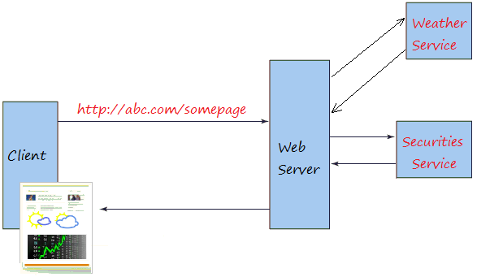

Hình 2.1 Mô hình Web Service

Ví dụ bạn vào một trang web bất kì để xem thông tin về về lĩnh vực nào đó thì trang web đó sẽ hiển thị cho bạn các thông tin bạn muốn.

Để có được các dữ liệu hiển thị người dùng hệ thống cần phải lấy thông tin từ một nguồn nào đó, nó có thể là một dịch vụ web chuyên cung cấp các số liệu thời tiết ứng với các vùng miền khác nhau.

Các dữ liệu sẽ được chế biến trước khi trả về cho bạn là một trang web hoàn chỉnh. Web Service thường cung cấp các dữ liệu thô mà nó khó hiểu đối với đa số người dùng thông thường, chúng thường được trả về dưới dạng XML hoặc JSON.

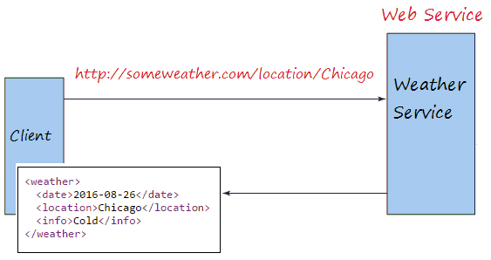

Hình 2.2 Mô hình Web Service 2

**REST định nghĩa các quy tắc kiến trúc để bạn thiết kế Web services, chú trọng vào tài nguyên hệ thống, bao gồm các trạng thái tài nguyên được định dạng như thế nào và được truyền tải qua HTTP, và được viết bởi nhiều ngôn ngữ khác nhau. Nếu tính theo số dịch vụ mạng sử dụng, REST đã nổi lên trong vài năm qua như là một mô hình thiết kế dịch vụ chiếm ưu thế. Trong thực tế, REST đã có những ảnh hưởng lớn và gần như thay thế SOAP và WSDL vì nó đơn giản và dễ sử dụng hơn rất nhiều.**

**REST là một bộ quy tắc để tạo ra một ứng dụng Web Service, mà nó tuân thủ 4 nguyên tắc thiết kế cơ bản sau:**

* **Sử dụng các phương thức HTTP một cách rõ ràng.**
* **Phi trạng thái.**
* **Hiển thị cấu trúc thư mục như các URL.**
* **Truyền tải JavaScript Object Notation (JSON), XML hoặc cả hai.**

REST đặt ra một quy tắc đòi hỏi lập trình viên xác định rõ ý định của mình thông qua các phương thức của HTTP. Thông thường ý định đó bao gồm lấy dữ liệu, trèn dữ liệu, cập nhập dữ liệu hoặc xóa dữ liệu. Vậy khi bạn muốn thực hiện một trong các ý định trên hãy lưu ý các quy tắc sau:

* Để tạo một tài nguyên trên máy chủ, bạn cần sử dụng phương thức POST.
* Để truy xuất một tài nguyên, sử dụng GET.
* Để thay đổi trạng thái một tài nguyên hoặc để cập nhật nó, sử dụng PUT.
* Để huỷ bỏ hoặc xoá một tài nguyên, sử dụng DELETE.

Chú ý rằng các nguyên tắc ở trên là không bắt buộc, thực tế có thể sử dụng phương thức GET để yêu cầu lấy dữ liệu, trèn, sửa hoặc xóa dữ liệu trên Server. Tuy nhiên REST đưa ra các nguyên tắc ở trên mục đích đưa mọi thứ trở lên rõ ràng và dễ hiểu.

# CHƯƠNG 3: PHÂN TÍCH

|  |
| --- |
| ***Nội dung chương này chúng em sẽ trình bày về các vấn đề sau đây. Đầu tiên, chúng em xin trình bày về mô hình tổng quát hệ thống, tiếp theo là nội dung yêu cầu đặt ra cho hệ thống và cuối cùng là phân tích đặt tả các yêu cầu.*** |

## Mô hình tổng quát hệ thống

### Chức năng trang giao diện người dùng

|  |  |  |
| --- | --- | --- |
| **TT** | **Chức năng** | **Mô tả chi tiết** |
| 1 | Hỗ trợ SEO | Website sẽ đầy đủ các chức năng, yếu tố để seo như đầy đủ :   * Title. * Keyword. * Description. * Content. * Tag cloud. |
| 2 | Tìm kiếm đa dạng nhất | 1. Tìm sim theo giá tiền. 2. Tìm sim theo nhà mạng. 3. Tìm sim theo thể loại sim. 4. Tìm và lọc kết quả theo dạng 10 và 11 số. 5. Tìm sim theo nút (điểm). 6. Tìm sim theo dạng lọc số không bao gồm (Ví dụ không có 4 và 7). 7. Tìm sim chuỗi đầu VD: (0912*) tìm sim đầu 0912. 8. Tìm sim theo chuỗi cuối VD: *6789 tìm sim theo chuỗi cuối. 9. Tìm sim kết hợp chuỗi đầu và chuỗi cuối VD: 091*6789 tìm sim đầu 091 đuôi 6789. 10. Sắp thêm kết quả tìm kiếm theo giá tăng dần hoặc giảm dần. Với chức năng kết hợp điều kiện với nhau tức 1 cách tìm kiếm có thể kết hợp với 9 các tìm kiếm còn lại. Để tạo ra nhiều cách tìm kiếm cơ bản cho khách hàng, ngoài ra khách hàng có thể tự sáng tạo ra nhiều cách tìm kiếm khác nhau. |
| 3 | Tìm sim số đẹp theo năm sinh / Phong thủy / Lá bài | Tìm sim năm sinh nhiều dạng VD: Tìm 06-08-1996  Kết quả sẽ ra nhiều lựa chọn cho khách hàng và đưa ra các điểm tốt xấu của sim mức độ phù hợp với sim.   1. 06-08-1996. 2. 06-8-1996. 3. 6-08-1996. 4. 06-08-96. 5. 6-08-96. 6. 06-8-96. 7. 1996. |
| 4 | Cấu hình website | Hỗ trợ người quản lý có thể tự điều chỉnh nhiều phần của website.   1. Tự thêm, sửa, xóa tài khoản, hỗ trợ khách hàng. 2. Tự điều chỉnh và chỉnh sửa chân trang web. 3. Thêm và quản lý banner. 4. Thêm và sửa menu. |
| 5 | Quản lý tin tức | Người quản lý có thể thêm, sửa, xóa tin tức web sim số đẹp giúp website SEO cực tốt. |
| 6 | Chọn theo đầu số | Hiển thị sim theo đầu số. |
| 7 | Chọn theo giá tiền | Hiển thị sim theo giá tiền. |
| 8 | Thống kê sim | Thống kê số lượng sim trên website theo từng nhà mạng. |
| 9 | Đặt sim theo yêu cầu | Khách hàng có thể đặt sim theo yêu cầu tại website, hệ thống sẽ lưu trữ lại trong admin và gửi thẳng về hòm thư cho quản trị web. |
| 10 | Đơn hàng mới | Hiển thị đơn hàng mới và đơn hàng đã chuyển. |
| 11 | Tải báo giá | Tải báo giá theo mạng điện thoại và nhóm sim. |
| 12 | Nhận email của đại lý | Nhận email của đại lý muốn có bảng số. |
| 13 | Bộ đếm số người online | 1. Người quản lý sẽ biết: 2. Khách hàng truy cập website đến từ thành phố nào. 3. Khách hàng truy cập trực tiếp hay qua quảng cáo từ website nào. 4. Khách hàng truy cập từ máy tính hay mobile. 5. Khách hàng hay truy cập trình duyệt nào. 6. Khách hàng truy cập từ từ khóa nào trên Google. 7. Khách hàng hay xem trang nào nhất trên 8. Và rất nhiều tiêu chí thống kê khác. |
| 14 | Mua sim trả góp | 1. Đối với những sim có số tiền lớn sẽ có thêm 1 tùy chọn mua trả góp cho khách. 2. Công thức tính trả góp sẽ được tính theo tùy ngân hàng /mức độ lãi suất. 3. Khách hàng có thể mua trả góp theo số tháng và phần trăm khách muốn trả trước và có thể hiện tham khảo được số tiền mình sẽ phải trả. |
| 15 | Thu mua sim | 1. Tạo 1 from để khách hàng muốn có thể bán liên bán sim của mình với 1 mức giá mong muốn nào đó và gửi về cho admin để định giá sim đó. |

Bảng 3.1 Chức năng giao diện người dùng

### Chức năng quản trị website

|  |  |  |
| --- | --- | --- |
| **STT** | **Chức năng** | **Mô tả chi tiết** |
| 1 | Đăng sim lên web | 1. Đăng sim với đầy đủ các chức năng, để hỗ trợ hiển thị đầy đủ thông tin nhất. 2. Hỗ trợ đăng số nhiều định dạng tiền khác nhau. |
| 2 | Quản lý đơn hàng | 1. Dễ dàng quản lý đơn đặt hàng của khách theo từng sim, quản lý đơn đặt hàng theo yêu cầu. 2. Hệ thống gửi đơn hàng tự động vào email cho admin. |
| 3 | Quản lý thành viên | 1. Chức năng quản lý thành viên trên web. 2. Quản lý bài đăng, sản phẩm của thành viên. |
| 4 | Tìm kiếm | Tìm kiếm là chức năng quan trọng trong hệ thống quản trị sim số của chúng tôi, hệ thống có các tiêu chí tìm kiếm như:   1. Tìm số theo nhà mạng. 2. Tìm số theo loại sim. 3. Tìm số theo kho. 4. Tìm số theo khoảng giá. 5. Tìm số theo số tự nhập vào.   Với hệ thống quản lý tìm kiếm sim số như vậy sẽ giúp admin dễ dàng tìm kiếm và vận hành admin đơn giản dễ dàng nhất. |
| 5 | Backup dữ liệu | 1. Admin chủ động tạo ra các bản backup như: Sản phẩm, Tin tức, Hóa đơn, Giỏ hàng, Tài khoản người dùng. 2. Hỗ trợ backup, Khôi phục cơ sở dữ liệu. |
| 6 | Cấu hình website | 1. Quản lý chỉnh sửa thẻ title, thẻ description, thẻ keywords. 2. Cấu hình thông tin công ty như tên công ty, địa chỉ, điện thoại, logo web,…. 3. Cấu hình số tin trên 1 trang, số sim trên 1 trang. |
| 7 | Quản lý sim | Quản lý sim theo kho, theo nhà mạng, theo khoảng giá |
| 8 | Check sim | Check sim hiển thị kho, giá tiền, % và giá thu đại lý, kết hợp nhắn tin online qua website. |
| 9 | Xóa sim đã bán | Xóa sim đã bán. 1 hoặc nhiều số 1 lần. |
| 10 | Quản lý menu | Thêm mới, xóa, sửa, thay đổi vị trí menu, trang chủ và trang admin theo phong cách và ý thích của bạn. |
| 11 | Quản lý liên hệ | Quản lý thông tin liên hệ của khách hàng. |
| 12 | Quản lý liên kết website, liên kết banner | Admin tự thêm, sửa, xóa được liên kết banner, liên kết website. |
| 13 | Quản lý hỗ trợ trực tuyến | Admin chủ động thêm, sửa, xóa hotline, email. |

Bảng 3.2 Chức năng quản trị website

## Phân tích yêu cầu

### Use case

#### Use case tổng quát

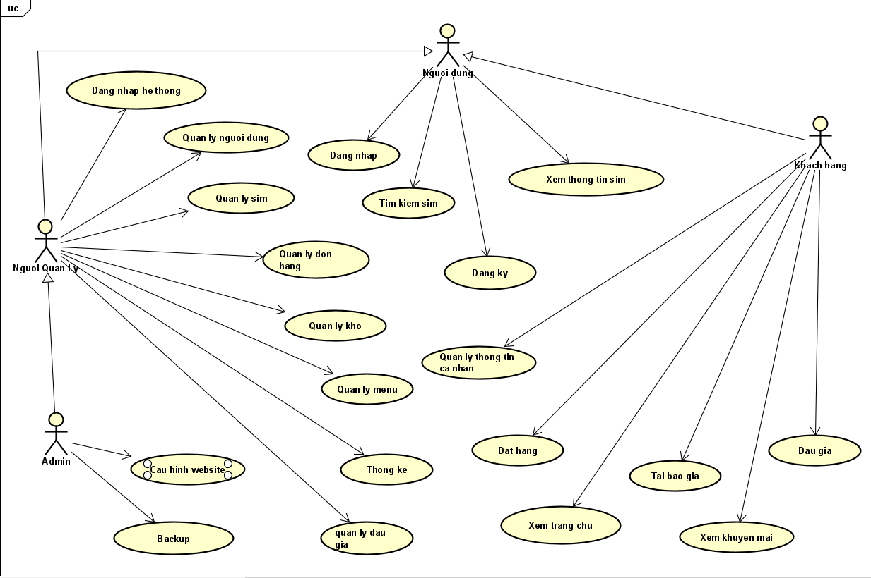

Hình 3.1 Sơ đồ Use case tổng quát

#### Use case quản lý sim

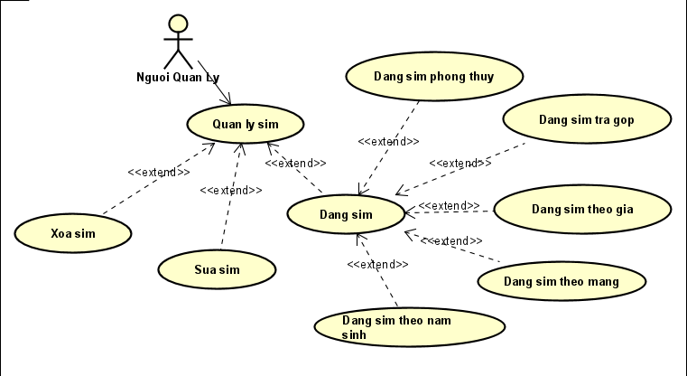

Hình 3.2 Sơ đồ Use case quản lý sim

#### Use case tìm kiếm sim

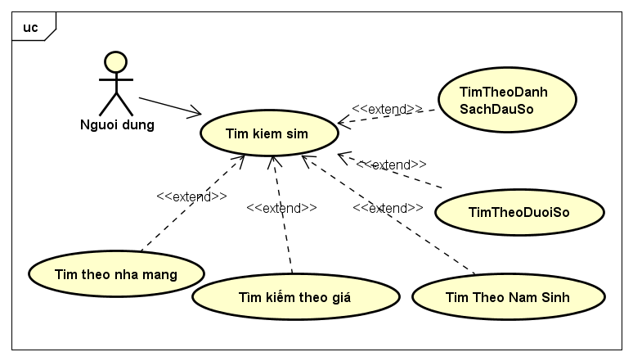

Hình 3.3 Sơ đồ Use case tìm kiếm sim

#### Use case xem thông tin sim

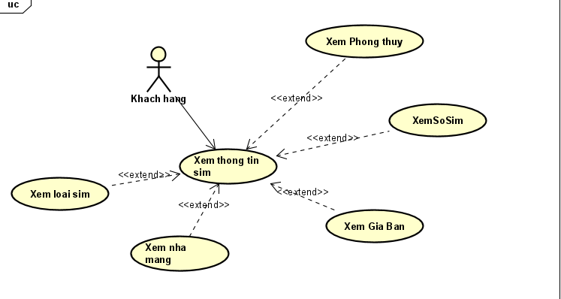

Hình 3.4 Sơ đồ Use case xem thông tin sim

#### Use case đấu giá

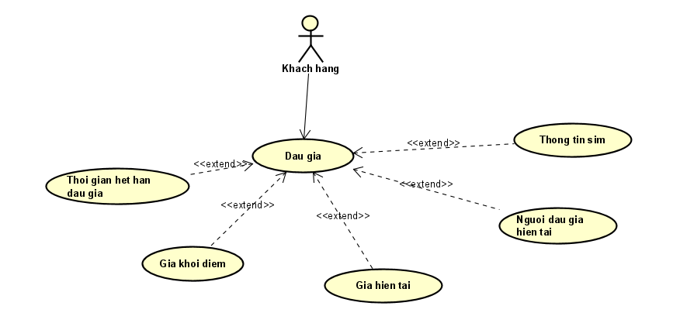

Hình 3.5 Sơ đồ Use case đấu giá

### Activity diagram

#### Đăng ký

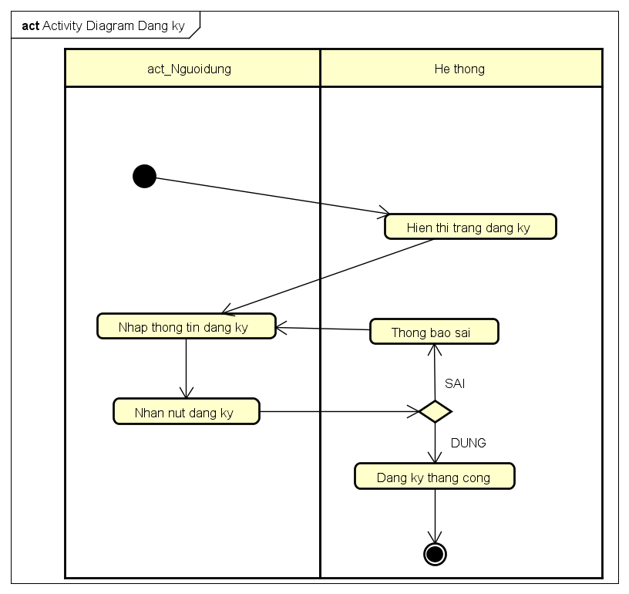

Hình 3.6 Sơ đồ Activity diagram đăng ký

#### Đăng nhập

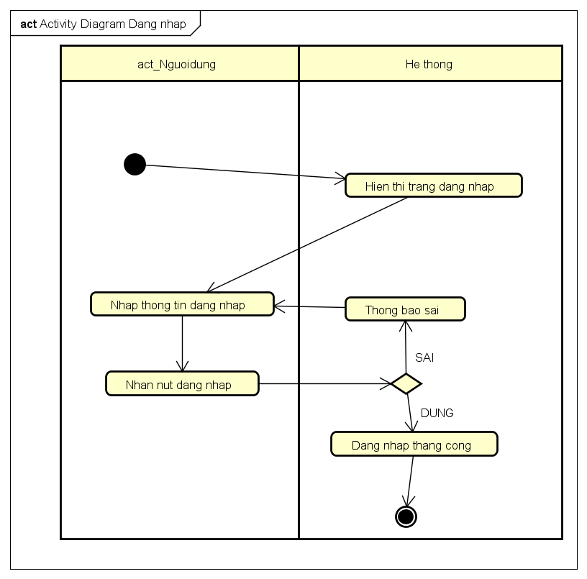

Hình 3.7 Sơ đồ Activity diagram đăng nhập

#### Quản ký thông tin cá nhân

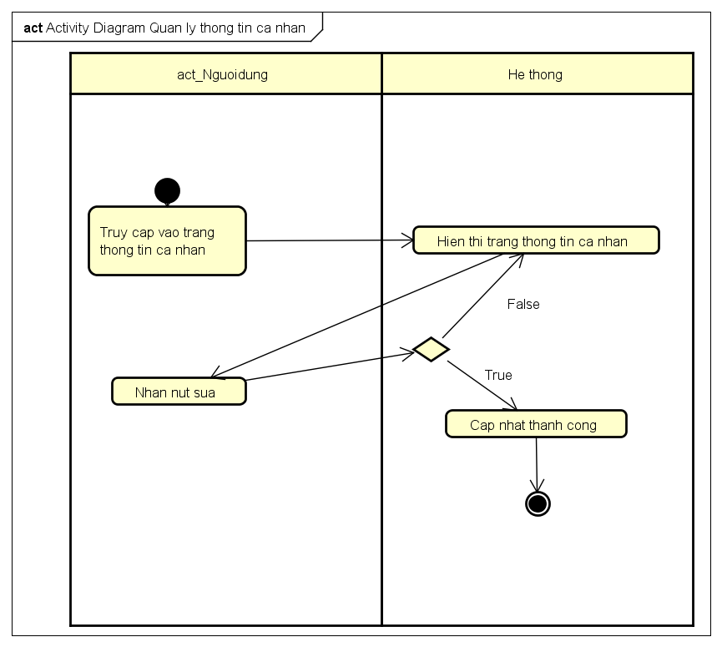

Hình 3.8 Sơ đồ Activity diagram quản lý thong tin cá nhân

#### Tìm kiếm sim

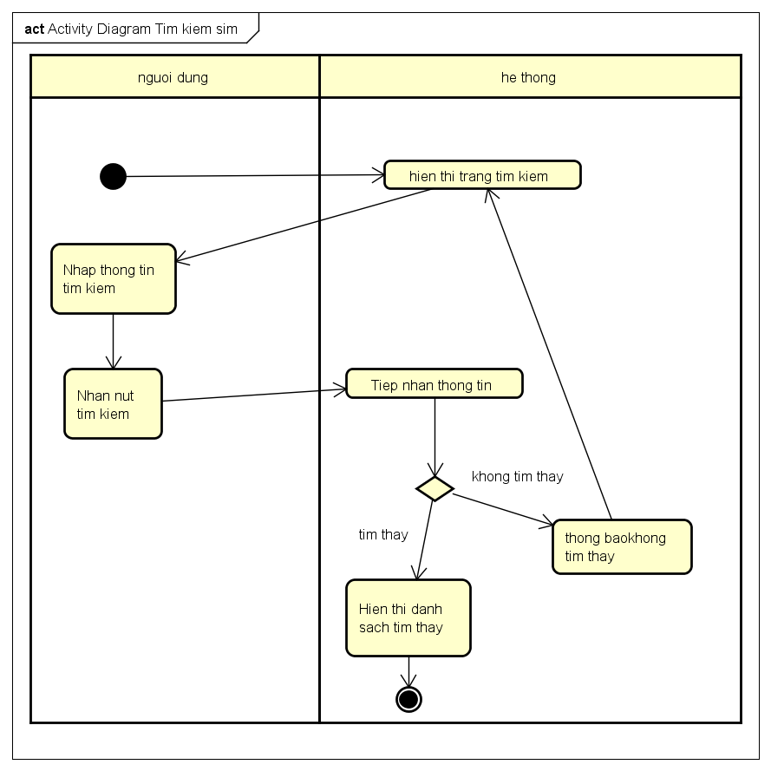

Hình 3.9 Sơ đồ Activity diagram tìm kiếm sim

#### Đặt hàng

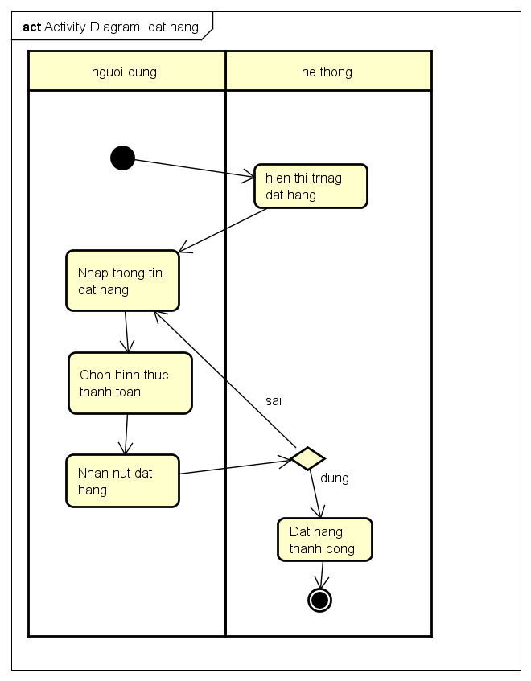

Hình 3.10 Sơ đồ Activity diagram đặt hàng

## Đặc tả use case

### Người dùng

* **Đăng ký**

|  |  |
| --- | --- |
| Tên use case | Đăng ký |
| Tác nhân | Người dùng |
| Mô tả | Đăng ký tài khoản tại website |
| Điều kiện tiên quyết |  |
| Luồng sự kiện | |  |  |  | | --- | --- | --- | |  | **Tác nhân** | **Hệ thống** | | 1 | Truy cập vào trang đăng ký |  | | 2 |  | Hiển thị trang đăng ký | | 3 | Nhập thông tin đăng ký |  | | 4 | Nhấn nút đăng ký |  | | 5 |  | Hệ thống tiếp nhận dữ liệu và kiểm tra. Nếu dữ liệu hợp lệ, lưu dữ liệu xuống cơ sở dữ liệu, điều hướng đến trang chủ và hiển thị thông báo đăng ký thành công. | |  |  | Nếu dữ liệu không hợp lệ, hiển thị thông báo không hợp lệ và yêu cầu nhập lại. | |
| Luồng thay thế |
| Điều kiện sau | Đăng ký tài khoản thành công |
| Điều kiện thoát | * Khi chức năng thực hiện thành công * Khi người dùng chọn thoát |

Bảng 3.3 Bảng đặc tả đăng ký

* **Đăng nhập**

|  |  |
| --- | --- |
| Tên use case | Đăng nhập |
| Tác nhân | Người dùng |
| Mô tả | Đăng nhập vào website |
| Điều kiện tiên quyết | Người dùng đã có tài khoản |
| Luồng sự kiện | |  |  |  | | --- | --- | --- | |  | **Tác nhân** | **Hệ thống** | | 1 | Truy cập vào trang đăng nhập |  | | 2 |  | Hiển thị trang đăng nhập | | 3 | Nhập thông tin tài khoản |  | | 4 | Nhấn nút đăng nhập |  | | 5 |  | Hệ thống tiếp nhận dữ liệu và kiểm tra. Nếu dữ liệu hợp lệ, điều hướng đến trang chủ và hiển thị thông báo đăng nhập thành công. | |  |  | Nếu dữ liệu không hợp lệ, hiển thị thông báo không hợp lệ và yêu cầu nhập lại. | |
| Luồng thay thế |
| Điều kiện sau | Đăng nhập vào website |
| Điều kiện thoát | * Khi chức năng thực hiện thành công * Khi người dùng chọn thoát |

Bảng 3.4 Bảng đặc tả đăng nhập

* **Quản lý thông tin cá nhân**

|  |  |
| --- | --- |
| Tên use case | Quản lý thông tin cá nhân |
| Tác nhân | Người dùng |
| Mô tả | Quản lý thông tin cá nhân |
| Điều kiện tiên quyết | Người dùng đã đăng nhập vào hệ thống |
| Luồng sự kiện | |  |  |  | | --- | --- | --- | |  | **Tác nhân** | **Hệ thống** | | 1 | Truy cập vào trang quản lý thông tin cá nhân |  | | 2 |  | Hiển thị trang thông tin cá nhân | |  |  |  | |
| Luồng thay thế |
| Điều kiện sau | Hiển thị trang thông tin cá nhân |
| Điều kiện thoát | * Khi chức năng thực hiện thành công * Khi người dùng chọn thoát |

Bảng 3.5 Bảng đặc tả quản lý thông tin cá nhân

* **Tìm kiếm sim**

|  |  |
| --- | --- |
| Tên use case | Tìm kiếm sim |
| Tác nhân | Người dùng |
| Mô tả | Tìm kiếm sim trên website |
| Điều kiện tiên quyết |  |
| Luồng sự kiện | |  |  |  | | --- | --- | --- | |  | **Tác nhân** | **Hệ thống** | | 1 | Truy cập vào trang chủ |  | | 2 |  | Hiển thị trang chủ | | 3 | Nhập thông tin sim cần tìm kiếm |  | | 4 | Nhấn nút tìm kiếm |  | | 5 |  | Hệ thống tiếp nhận dữ liệu và tìm kiếm dưới cơ sở dữ liệu. Nếu có dữ liệu, hiển thị danh sách cái sim tìm kiếm được. | |  |  | Nếu không tìm thấy, hiển thị thông báo không tìm thấy sim. | |
| Luồng thay thế |
| Điều kiện sau | Danh sách các sim tìm kiếm được |
| Điều kiện thoát | * Khi chức năng thực hiện thành công * Khi người dùng chọn thoát |

Bảng 3.6 Bảng đặc tả tìm kiếm sim

* **Xem sim theo loại**

|  |  |
| --- | --- |
| Tên use case | Xem sim theo loại |
| Tác nhân | Người dùng |
| Mô tả | Xem các sim theo loại sim |
| Điều kiện tiên quyết |  |
| Luồng sự kiện | |  |  |  | | --- | --- | --- | |  | **Tác nhân** | **Hệ thống** | | 1 | Truy cập vào trang chủ |  | | 2 |  | Hiển thị trang chủ | | 3 | Chọn loại sim |  | | 4 |  | Hệ thống tiếp nhận dữ liệu và tìm kiếm. Nếu tìm thấy, hiển thị danh sách các sim theo loại. | |  |  | Nếu không tìm thấy, hiển thị thông báo không tìm thấy. | |
| Luồng thay thế |
| Điều kiện sau | Danh sách các sim theo loại |
| Điều kiện thoát | * Khi chức năng thực hiện thành công * Khi người dùng chọn thoát |

Bảng 3.7 Bảng đặc tả xem sim theo loại

* **Xem thông tin sim**

|  |  |
| --- | --- |
| Tên use case | Xem thông tin sim |
| Tác nhân | Người dùng |
| Mô tả | Xem thông tin một sim trên website |
| Điều kiện tiên quyết |  |
| Luồng sự kiện | |  |  |  | | --- | --- | --- | |  | **Tác nhân** | **Hệ thống** | | 1 | Chọn sim cần xem |  | | 2 |  | Hệ thống tiếp nhận dữ liệu và tìm kiếm. Nếu tìm thấy, hiển thị thông tin chi tiết sim. | |  |  | Nếu không tìm thấy, hiển thị thông báo không không tìm thấy. | |
| Luồng thay thế |
| Điều kiện sau | Thông tin chi tiết sim |
| Điều kiện thoát | * Khi chức năng thực hiện thành công * Khi người dùng chọn thoát |

Bảng 3.8 Bảng đặc tả xem thông tin sim

* **Đặt hàng**

|  |  |
| --- | --- |
| Tên use case | Đặt hàng |
| Tác nhân | Người dùng |
| Mô tả | Đặt hàng tại website |
| Điều kiện tiên quyết | Người dùng đã truy cập vào hệ thống |
| Luồng sự kiện | |  |  |  | | --- | --- | --- | |  | **Tác nhân** | **Hệ thống** | | 1 | Truy cập vào trang đặt hàng |  | | 2 |  | Hiển thị trang đặt hàng | | 3 | Nhập thông tin đặt hàng |  | | 4 | Chọn hình thức thanh toán(trực tiếp, ngân hàng, online) |  | | 4 | Nhấn nút đặt hàng |  | | 5 |  | Hệ thống tiếp nhận dữ liệu và kiểm tra. Nếu dữ liệu hợp lệ, điều hướng đến trang chủ và hiển thị thông báo đặt hàng thành công. | |  |  | Nếu dữ liệu không hợp lệ, hiển thị thông báo không hợp lệ và yêu cầu nhập lại. | |
| Luồng thay thế |
| Điều kiện sau | Đặt hàng thành công |
| Điều kiện thoát | * Khi chức năng thực hiện thành công * Khi người dùng chọn thoát |

Bảng 3.9 Bảng đặc tả đặt hàng

### Người quản lý

* **Đăng nhập hệ thông**

|  |  |
| --- | --- |
| Tên use case | Đăng nhập hệ thống |
| Tác nhân | Người quản lý |
| Mô tả | Đăng nhập vào hệ thống quản lý website |
| Điều kiện tiên quyết | Người quản lý đã có tài khoản |
| Luồng sự kiện | |  |  |  | | --- | --- | --- | |  | **Tác nhân** | **Hệ thống** | | 1 | Truy cập vào trang đăng nhập hệ thống |  | | 2 |  | Hiển thị trang đăng nhập hệ thống | | 3 | Nhập thông tin tài khoản |  | | 4 | Nhấn nút đăng nhập |  | | 5 |  | Hệ thống tiếp nhận dữ liệu và kiểm tra. Nếu dữ liệu hợp lệ, điều hướng đến quản lý hệ thống và hiển thị thông báo đăng nhập thành công. | |  |  | Nếu dữ liệu không hợp lệ, hiển thị thông báo không hợp lệ và yêu cầu nhập lại. | |
| Luồng thay thế |
| Điều kiện sau | Đăng nhập vào hệ thống quản lý website |
| Điều kiện thoát | * Khi chức năng thực hiện thành công * Khi người dùng chọn thoát |

Bảng 3.10 Bảng đặc tả đăng nhập hệ thống

* **Quản lý người dùng**

|  |  |
| --- | --- |
| Tên use case | Quản lý người dùng |
| Tác nhân | Người quản lý |
| Mô tả | Quản lý người dùng |
| Điều kiện tiên quyết | Người quản lý đã đăng nhập vào hệ thống |
| Luồng sự kiện | |  |  |  | | --- | --- | --- | |  | **Tác nhân** | **Hệ thống** | | 1 | Truy cập vào trang quản lý người dùng |  | | 2 |  | Hiển thị trang quản lý người dùng | |  |  |  | |
| Luồng thay thế |
| Điều kiện sau | Hiển thị trang quản lý người dùng |
| Điều kiện thoát | * Khi chức năng thực hiện thành công * Khi người dùng chọn thoát |

Bảng 3.11 Bảng đặc tả quản lý người dùng

* **Quản lý sim**

|  |  |
| --- | --- |
| Tên use case | Quản lý sim |
| Tác nhân | Người quản lý |
| Mô tả | Quản lý sim |
| Điều kiện tiên quyết | Người quản lý đã đăng nhập vào hệ thống |
| Luồng sự kiện | |  |  |  | | --- | --- | --- | |  | **Tác nhân** | **Hệ thống** | | 1 | Truy cập vào trang quản lý sim |  | | 2 |  | Hiển thị trang quản lý sim | |  |  |  | |
| Luồng thay thế |
| Điều kiện sau | Hiển thị trang quản lý sim |
| Điều kiện thoát | * Khi chức năng thực hiện thành công * Khi người dùng chọn thoát |

Bảng 3.12 Bảng đặc tả quản lý sim

* **Quản lý đơn hàng**

|  |  |
| --- | --- |
| Tên use case | Quản lý đơn hàng |
| Tác nhân | Người quản lý |
| Mô tả | Quản lý đơn hàng |
| Điều kiện tiên quyết | Người quản lý đã đăng nhập vào hệ thống |
| Luồng sự kiện | |  |  |  | | --- | --- | --- | |  | **Tác nhân** | **Hệ thống** | | 1 | Truy cập vào trang quản lý đơn hàng |  | | 2 |  | Hiển thị trang quản lý đơn hàng | |  |  |  | |
| Luồng thay thế |
| Điều kiện sau | Hiển thị trang quản lý đơn hàng |
| Điều kiện thoát | * Khi chức năng thực hiện thành công * Khi người dùng chọn thoát |

Bảng 3.13 Bảng đặc tả quản lý đơn hàng

* **Thống kê**

|  |  |
| --- | --- |
| Tên use case | Thống kê |
| Tác nhân | Người quản lý |
| Mô tả | Thống kê doanh thu |
| Điều kiện tiên quyết | Người quản lý đã đăng nhập vào hệ thống |
| Luồng sự kiện | |  |  |  | | --- | --- | --- | |  | **Tác nhân** | **Hệ thống** | | 1 | Truy cập vào trang thống kê |  | | 2 |  | Hiển thị trang thống kê | | 3 | Chọn loại thống kê |  | | 4 |  | Hiển thị doanh thu theo loại thống kê | | 5 |  | Hiện thị thông báo không có doanh thu | |
| Luồng thay thế |
| Điều kiện sau | Hiển thị doanh thu theo loại thống kê |
| Điều kiện thoát | * Khi chức năng thực hiện thành công * Khi người dùng chọn thoát |

Bảng 3.14 Bảng đặc tả thống kê

* **Cấu hình website**

|  |  |
| --- | --- |
| Tên use case | Cấu hình website |
| Tác nhân | Admin |
| Mô tả | Cấu hình website |
| Điều kiện tiên quyết | Admin đã đăng nhập vào hệ thống |
| Luồng sự kiện | |  |  |  | | --- | --- | --- | |  | **Tác nhân** | **Hệ thống** | | 1 | Truy cập vào trang cấu hình website |  | | 2 |  | Hiển thị trang cấu hình website | |  |  |  | |
| Luồng thay thế |
| Điều kiện sau | Hiển thị trang cấu hình website |
| Điều kiện thoát | * Khi chức năng thực hiện thành công * Khi người dùng chọn thoát |

Bảng 3.15 Bảng đặc tả cấu hình website

# CHƯƠNG 4: THIẾT KẾ

|  |
| --- |
| ***Nội dung chương này chúng em sẽ trình bày các vấn đề chính sau đây: Thứ nhất, chúng em sẽ trình bày kiến trúc hệ thống, biểu đồ trình tự cho các chức năng chính hệ thống, sau đó là thiết kế cơ sở dữ liệu, thiết kế lớp và thiết kế giao diện.*** |

## Kiến trúc hệ thống

Các thành phần chính của hệ thống bao gồm WebApplication, Web API, Hệ quản trị cơ sở dữ liệu

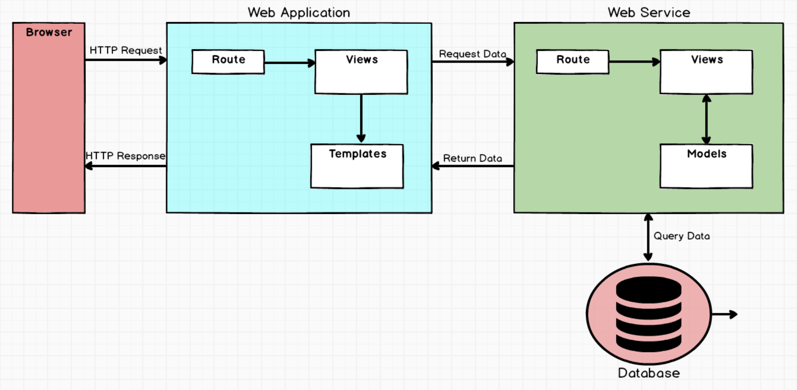

Hình 4.1 Kiến trúc hệ thống

* Database: nơi sẽ quản lý toàn bộ dữ liệu của hệ thống và cung cấp các các chức năng thao tác với dữ liệu.
* Web Service là thành phần sẽ kết nối trực tiếp với hệ quản trị cơ sở dữ liệu làm việc với database. Thành phần này sẽ cung cấp các api cho các ứng dụng gọi tới nó. Mọi hoạt động lấy dữ liệu, hay thao tác với dữ liệu đều phải thông qua thành phần này. Việc tách biệt riêng một service để làm việc với database sẽ giúp hệ thống có thể dễ dàng mở rộng trên các nền tảng khác nhau.
* Web Application đảm nhiệm chức năng tương tác với người dùng. Web Application sẽ lấy dữ liệu thông qua các hàm được cung cấp từ Web Api để xử lý và hiển thị trên giao diện người dùng.

## Biểu đồ trình tự các chức năng chính

### Người dùng

* **Đăng ký**

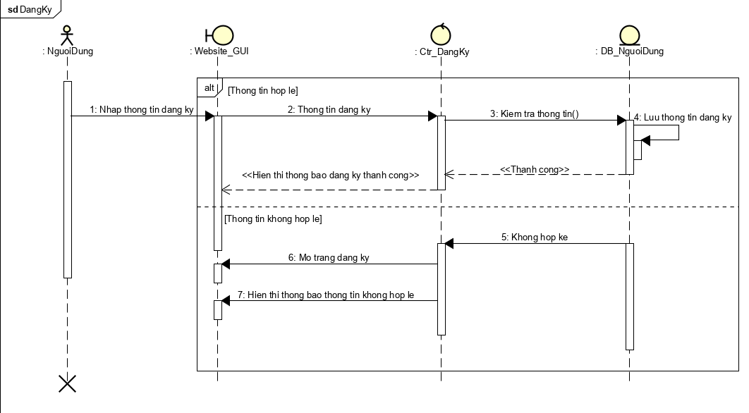

Hình 4.2 Sơ đồ trình tự chức năng đăng ký

* **Đăng nhập**

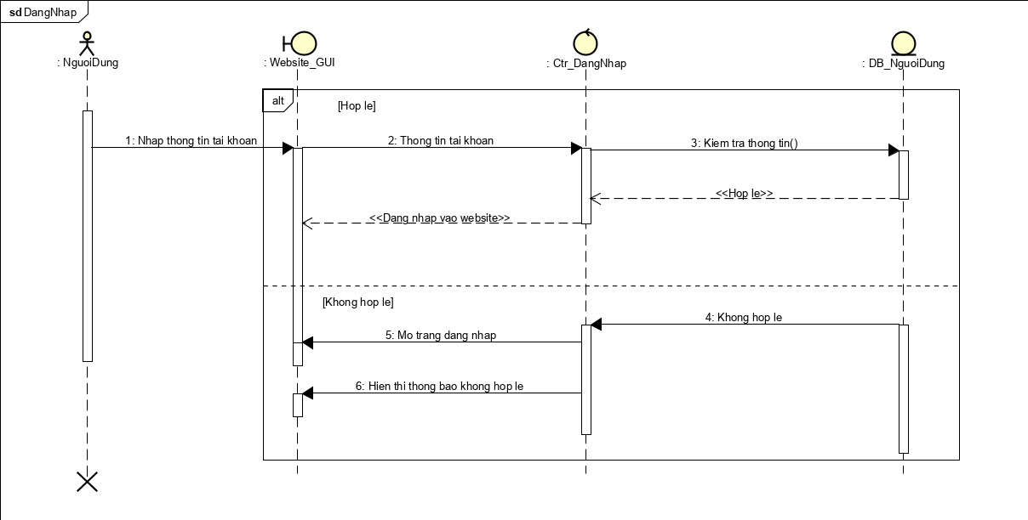

Hình 4.3 Sơ đồ trình tự chức năng đăng nhập

* **Quản lý thông tin cá nhân**

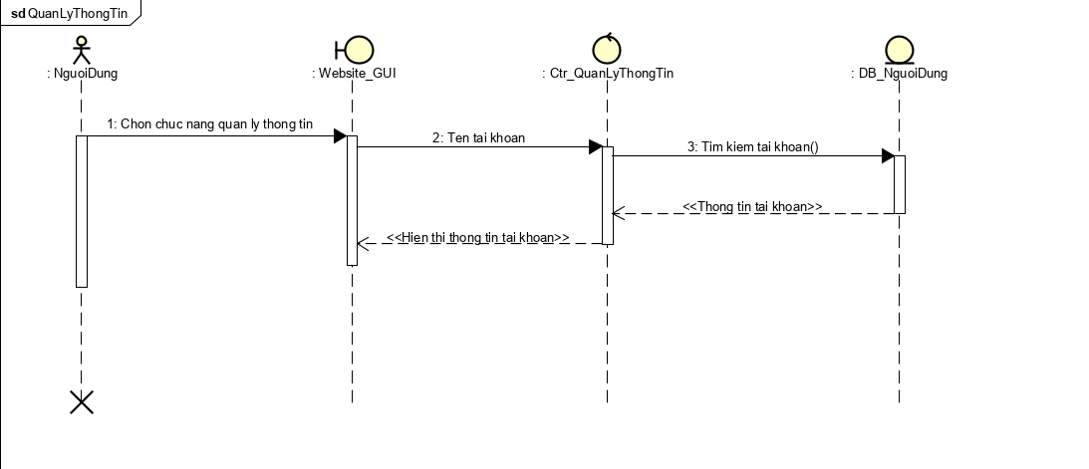

Hình 4.4 Sơ đồ trình tự chức năng quản lý thông tin cá nhân

* **Tìm kiếm sim**

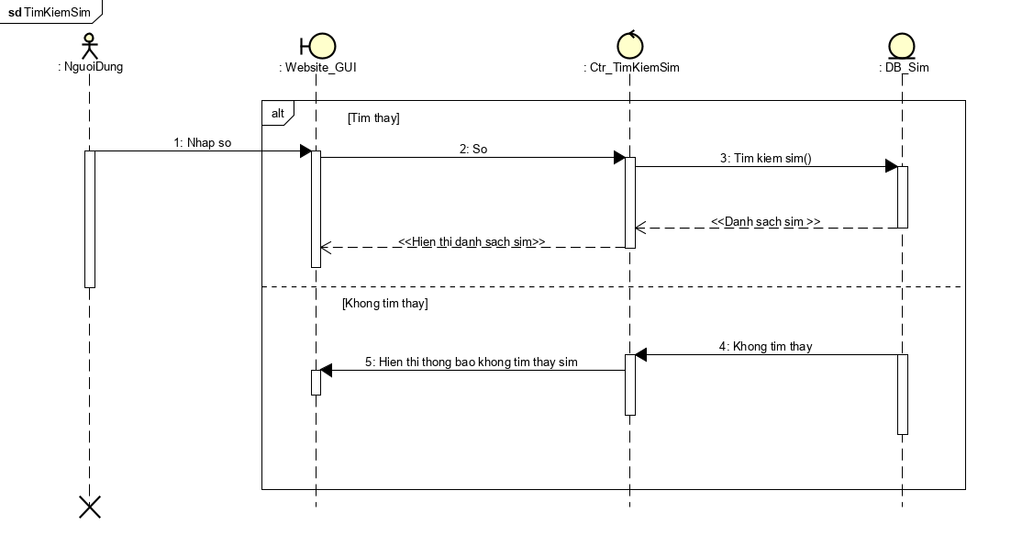

Hình 4.5 Sơ đồ trình tự chức năng tìm kiếm sim

* **Xem sim theo loại**

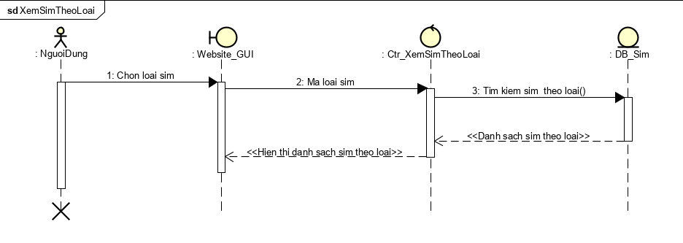

Hình 4.6 Sơ đồ trình tự chức năng xem sim theo loại

* **Xem thông tin sim**

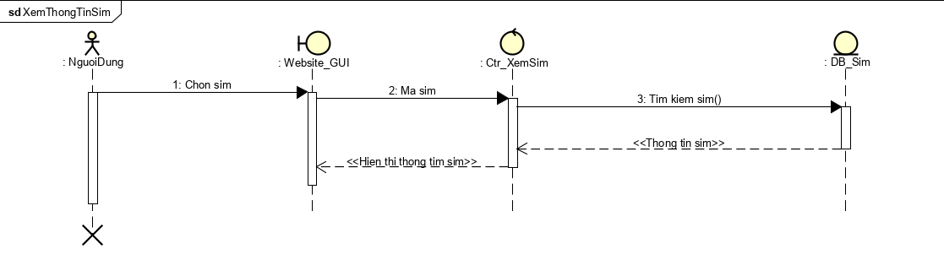

Hình 4.7 Sơ đồ trình tự chức năng xem thông tin sim

* **Đặt hàng**

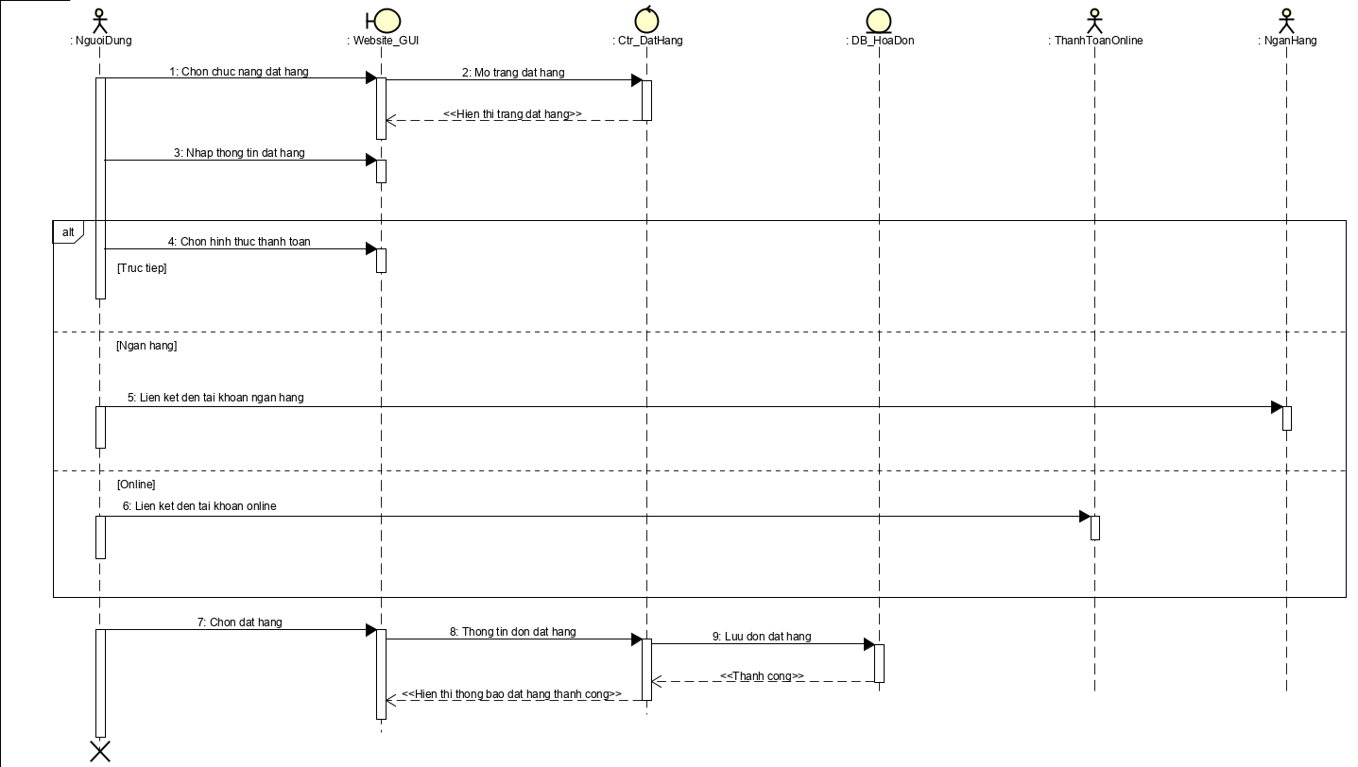

Hình 4.8 Sơ đồ trình tự chức năng đặt hàng

### Người quản lý

* **Đăng nhập hệ thống**

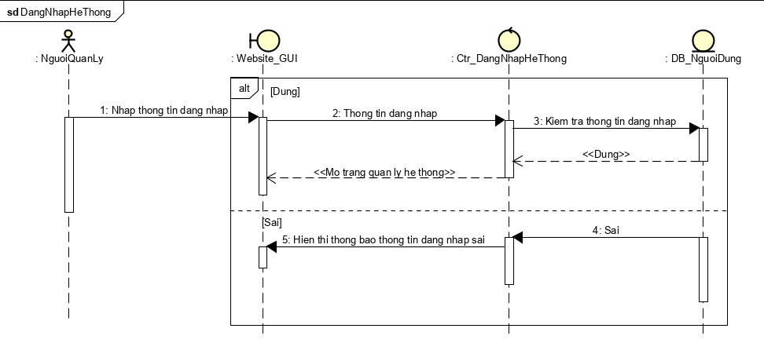

Hình 4.9 Sơ đồ trình tự chức năng đăng nhập hệ thống

* **Quản lý người dùng**

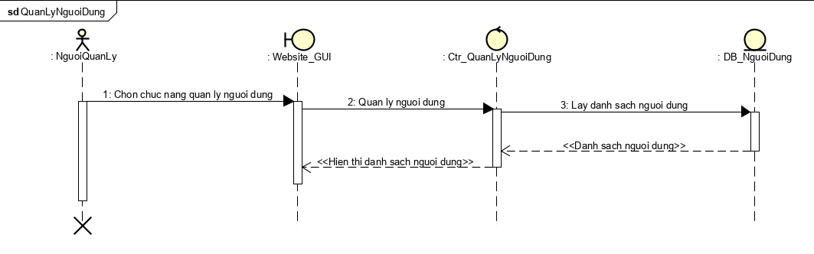

Hình 4.10 Sơ đồ trình tự chức năng quản lý người dùng

* **Quản lý sim**

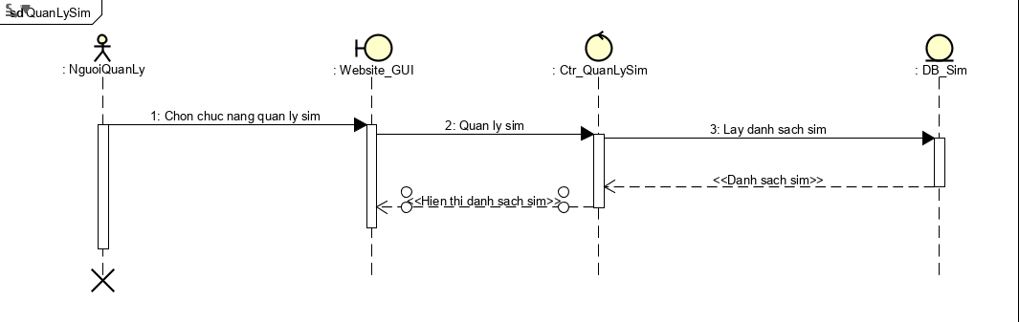

Hình 4.11 Sơ đồ trình tự chức năng quản lý sim

* **Quản lý đơn hàng**

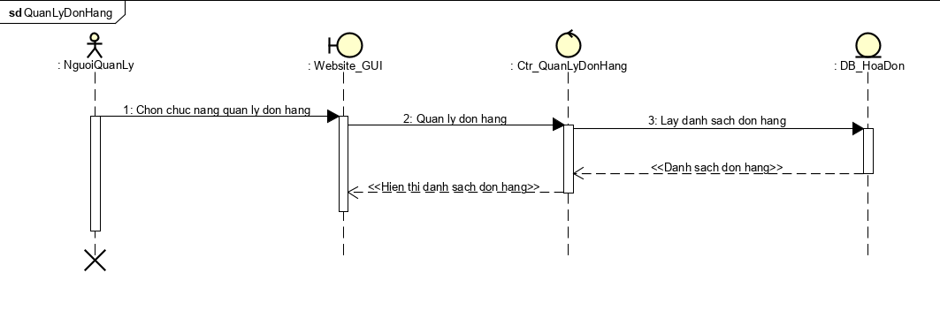

Hình 4.12 Sơ đồ trình tự chức năng quản lý đơn hàng

## Thiết kế cơ sở dữ liệu

Hệ thống sử dụng hệ quản trị cơ sở dữ liệu MySQL cho việc lưu trữ dữ liệu.

Hình thể hiện thể hiện cấu trúc các bảng dữ liệu chính và quan hệ giữa các bảng với nhau.

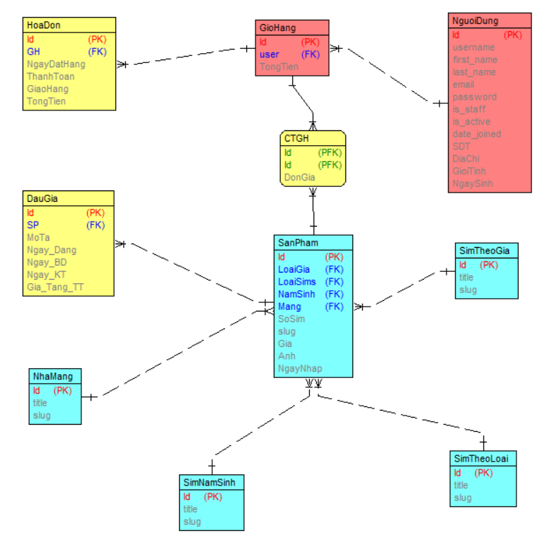

Hình 4.13 Sơ đồ cơ sở dữ liệu

**Bảng cơ sở dữ liệu người dùng**

|  |  |  |  |  |
| --- | --- | --- | --- | --- |
| **Tên** | **Kiểu** | **Khóa chính** | **Khóa ngoài** | **Ý nghĩa** |
| **Id** | Interger | x |  | Mã người dùng |
| **username** | Varchar |  |  | Tài khoản |
| **first_name** | Varchar |  |  | Họ |
| **last_name** | Varchar |  |  | Tên |
| **Email** | Varchar |  |  | Email |
| **password** | Varchar |  |  | Mật khẩu |
| **is_staff** | Boolean |  |  | Kiểm tra có phải là nhân viên |
| **is_active** | Boolean |  |  | Kích hoạt tài khoản |
| **date_joined** | Dat |  |  | Ngày tạo tài khoản |
| **SDT** | Varchar |  |  | Số điện thoại |
| **DiaChi** | Varchar |  |  | Địa chỉ |
| **GioiTinh** | Varchar |  |  | Giới tính |
| **NgaySinh** | Date |  |  | Ngày sinh |

Bảng 4.1 Bảng cơ sở dữ liệu người dùng

**Bảng cơ sở dữ liệu sim theo giá**

|  |  |  |  |  |
| --- | --- | --- | --- | --- |
| **Tên** | **Kiểu** | **Khóa chính** | **Khóa ngoài** | **Ý nghĩa** |
| **Id** | Integer | x |  | Mã sim theo loại giá |
| **title** | Varchar |  |  | Tên loại giá |
| **slug** | Varchar |  |  | Đường dẫn url |

Bảng 4.2 Bảng cơ sở dữ liệu sim theo giá

**Bảng cơ sở dữ liệu sim năm sinh**

|  |  |  |  |  |
| --- | --- | --- | --- | --- |
| **Tên** | **Kiểu** | **Khóa chính** | **Khóa ngoài** | **Ý nghĩa** |
| **Id** | Integer | x |  | Mã sim theo năm sinh |
| **title** | Varchar |  |  | Tên loại năm sinh |
| **slug** | Varchar |  |  | Đường dẫn url |

Bảng 4.3 Bảng cơ sở dữ liệu sim theo năm sinh

**Bảng cơ sở dữ liệu nhà mạng**

|  |  |  |  |  |
| --- | --- | --- | --- | --- |
| **Tên** | **Kiểu** | **Khóa chính** | **Khóa ngoài** | **Ý nghĩa** |
| **Id** | Integer | x |  | Mã nhà mạng |
| **title** | Varchar |  |  | Tên nhà mạng |
| **slug** | Varchar |  |  | Đường dẫn url |

Bảng 4.4 Bảng cơ sở dữ liệu nhà mạng

**Bảng cơ sở dữ liệu sim theo loại**

|  |  |  |  |  |
| --- | --- | --- | --- | --- |
| **Tên** | **Kiểu** | **Khóa chính** | **Khóa ngoài** | **Ý nghĩa** |
| **Id** | Integer | x |  | Mã sim theo loại sim |
| **title** | Varchar |  |  | Tên loại sim |
| **slug** | Varchar |  |  | Đường dẫn url |

Bảng 4.5 Bảng cơ sở dữ liệu sim theo loại

**Bảng cơ sở dữ liệu sản phẩm**

|  |  |  |  |  |
| --- | --- | --- | --- | --- |
| **Tên** | **Kiểu** | **Khóa chính** | **Khóa ngoài** | **Ý nghĩa** |
| **Id** | Integer | x |  | Mã sản phẩm |
| **LoaiSims** | Integer |  | x | Thuộc loại sim |
| **LoaiGia** | Integer |  | x | Thuộc loại giá |
| **NamSinh** | Integer |  | x | Thuộc loại năm sinh |
| **Mang** | Integer |  | x | Nhà mạng |
| **SoSim** | Varchar |  |  | Tên sản phẩm |
| **slug** | Varchar |  |  | Đường dẫn của sản phẩm |
| **Gia** | Integer |  |  | Giá sản phẩm |
| **Anh** | File |  |  | Ảnh sản phẩm |
| **NgayNhap** | Date |  |  | Ngày nhập sản phẩm |

Bảng 4.6 Bảng cơ sở dữ liệu sản phẩm

**Bảng cơ sở dữ liệu giỏ hàng**

|  |  |  |  |  |
| --- | --- | --- | --- | --- |
| **Tên** | **Kiểu** | **Khóa chính** | **Khóa ngoài** | **Ý nghĩa** |
| **Id** | Integer | x |  | Mã giỏ hàng |
| **user** | Integer |  | X | Mã người dùng |
| **TongTien** | Float |  |  | Tổng tiền giỏ hàng |

Bảng 4.7 Bảng cơ sở dữ liệu giỏ hàng

**Bảng cơ sở dữ liệu chi tiết giỏ hàng**

|  |  |  |  |  |
| --- | --- | --- | --- | --- |
| **Tên** | **Kiểu** | **Khóa chính** | **Khóa ngoài** | **Ý nghĩa** |
| **GH** | Integer | x |  | Mã giỏ hàng |
| **SP** | Integer | x |  | Mã sản phẩm |
| **DonGia** | Integer |  |  | Giá của sản phẩm |

Bảng 4.8 Bảng cơ sở dữ liệu chi tiết giỏ hàng

**Bảng cơ sở dữ liệu hóa đơn**

|  |  |  |  |  |
| --- | --- | --- | --- | --- |
| **Tên** | **Kiểu** | **Khóa chính** | **Khóa ngoài** | **Ý nghĩa** |
| **Id** | Integer | x |  | Mã hóa đơn |
| **GH** | Integer |  | X | Mã giỏ hàng |
| **NgayDatHang** | Date |  |  | Ngày đặt hàng |
| **ThanhToan** | Boolean |  |  | Thanh toán |
| **GiaoHang** | Boolean |  |  | Giao hàng |
| **TongTien** | Float |  |  | Tổng tiền |

Bảng 4.9 Bảng cơ sở dữ liệu hóa đơn

**Bảng cơ sở dữ liệu đấu giá**

|  |  |  |  |  |
| --- | --- | --- | --- | --- |
| **Tên** | **Kiểu** | **Khóa chính** | **Khóa ngoài** | **Ý nghĩa** |
| **Id** | Integer | x |  | Mã đấu giá |
| **Sim** | Integer |  | X | Mã sản phẩm |
| **NgayHetHan** | Date |  |  | Ngày hết hạn |
| **GiaMuaLuon** | Float |  |  | Giá mua luôn |
| **GiaHienTai** | Float |  |  | Giá hiện tại |
| **NguoiMuaHienTai** | Integer |  | X | Người mua hiện tại |
| **DaDauGia** | Boolean |  |  | Đã đấu giá |

Bảng 4.10 Bảng cơ sở dữ liệu đấu giá

## Thiết kế lớp

Hệ thống chia thành nhiều package, mỗi package đảm nhiệm một chức năng.

Route là nơi chứa file điều hướng các request từ trình duyệt. Route giúp ánh xạ URL đến đúng tài nguyên server yêu cầu dựa trên các file route.

Views là package chứa các lớp điều khiển(View) hệ thống. Đây là nơi điều hướng và xử lí dữ liệu trước khi yêu cầu dữ liệu từ API.

Templates: Là package chứa các file view giúp hiển thị dữ liệu trên trình duyệt.

Models: Là package chứa các lớp Model, dùng để thao tác trực tiếp với dữ liệu và trả về cho View.

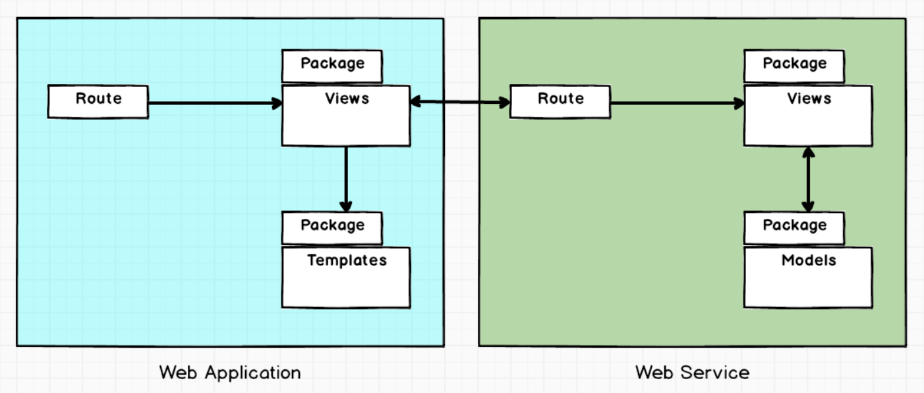

Hình 4.14 Cấu trúc module của hệ thống

### Sơ đồ lớp chức năng quản lý sim số

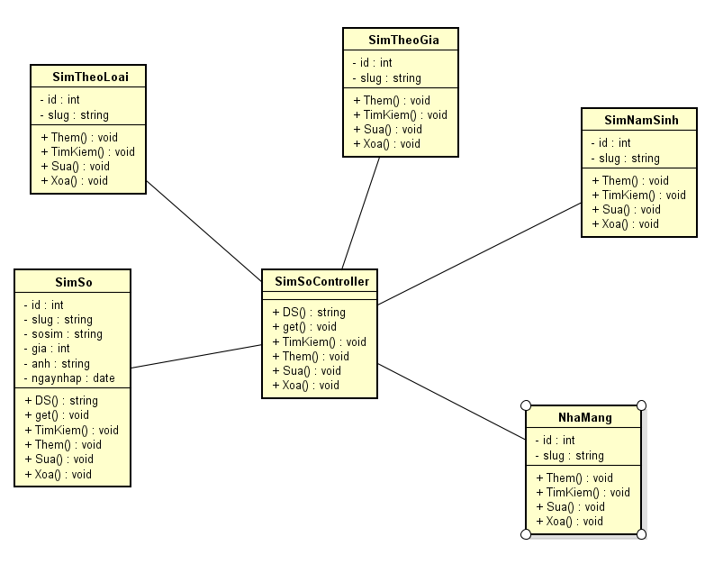

Hình 4.15 Sơ đồ class diagram quản lí sim số

### Sơ đồ lớp chức năng quản lý người dùng

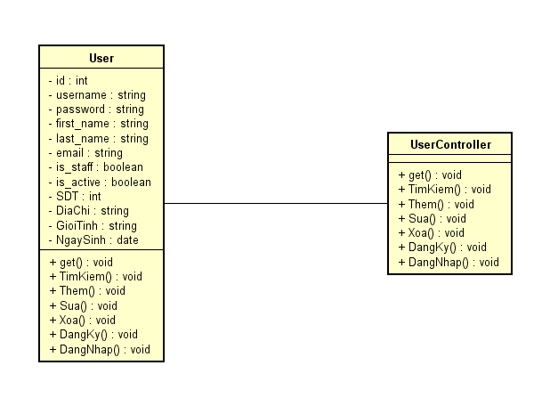

Hình 4.16 Sơ đồ class diagram quản lí người dùng

Sơ đồ lớp cho các chức năng: giỏ hàng, hóa đơn, đấu giá tương tự với chức năng người dùng.

## Thiết kế giao diện

### Giao diện quản lí admin

Hình dưới thể hiện giao các thành phần chính của giao diện các trang quản lí của người quản lý, admin.

Phần header sẽ hiển thị thông tin về hệ thống như logo, thông tin người dùng, đăng xuất. Phần menu-sidebarhiển thị danh sách các chức năng như: lịch sử, lọc, tìm kiếm theo loại. Phần contentsẽ hiển thị nội dung chính của trang tùy thuộc vào các trang khác nhau thì phần này sẽ hiển thị khác nhau.

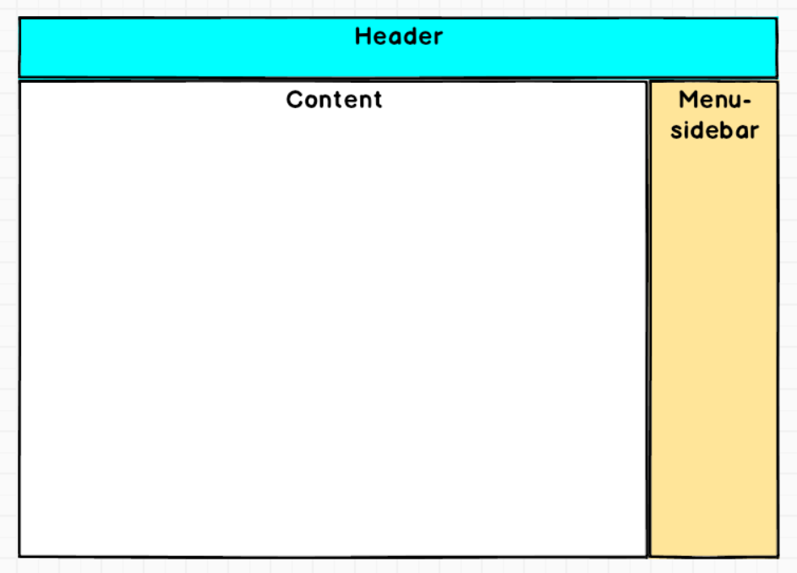

Hình 4.17 Giao diện của người quản lý, admin

### Giao diện của người dùng

Hình dưới thể hiện giao diện của người dùng khi vào website. Headerhiển thị logo, thanh menu của website. Cột tráihiển thị danh mục các loại sim. Tại đây người dùng có thể chọn để xem bất kỳ danh sách sim theo loại. Phần Contenthiển thị nội dung chính của website như danh sách sim, thông tin sim,.... Phần Cột phảihiển thị thông tin liên hệ và tin tức. Phần Footerhiển thị thông tin giới thiệu về website.

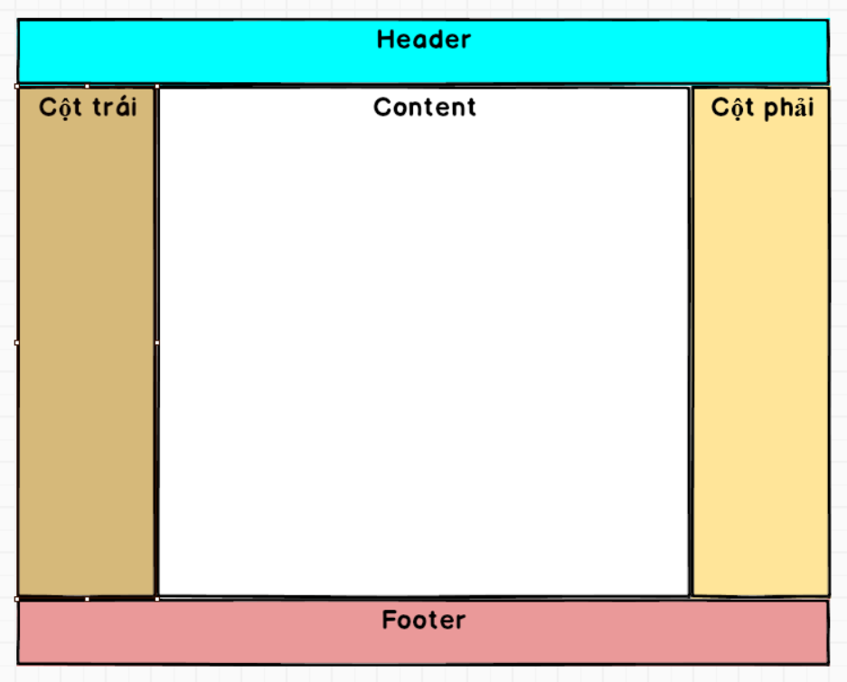

Hình 4.18 Giao diện người dùng

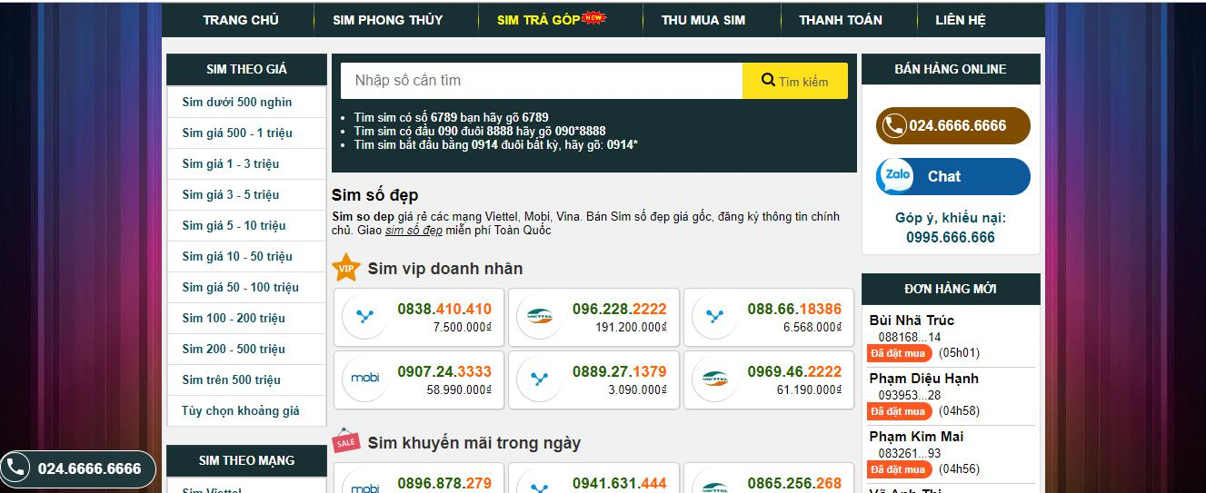

Hình 4.19 Giao diện trang chủ

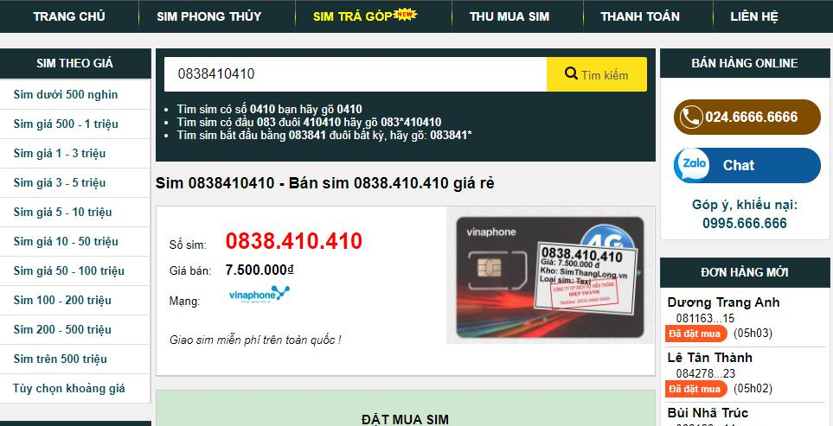

Hình 4.20 Giao diện trang chi tiết sim

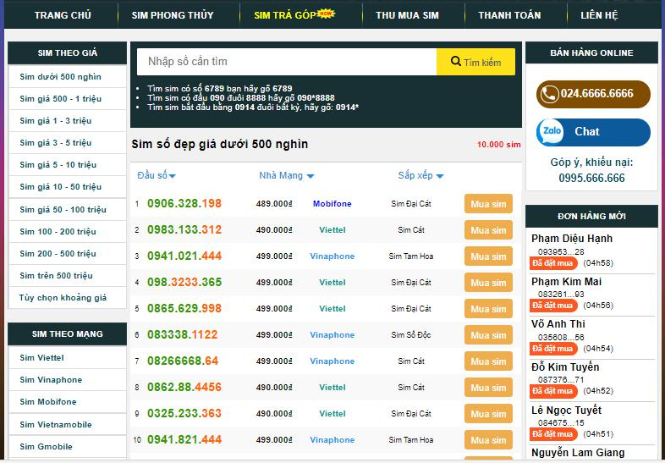

Hình 4.21 Giao diện tìm kiếm và danh mục sim

### Giao diện app

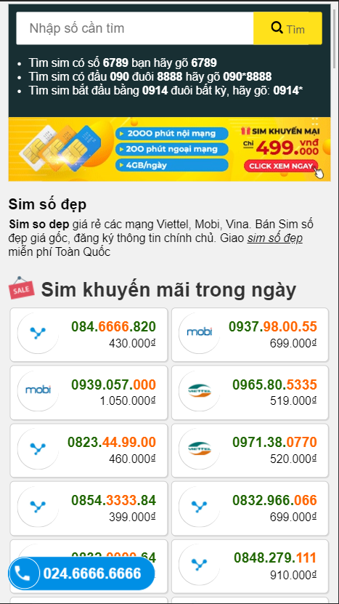

Hình 4.22 Giao diện trang chủ

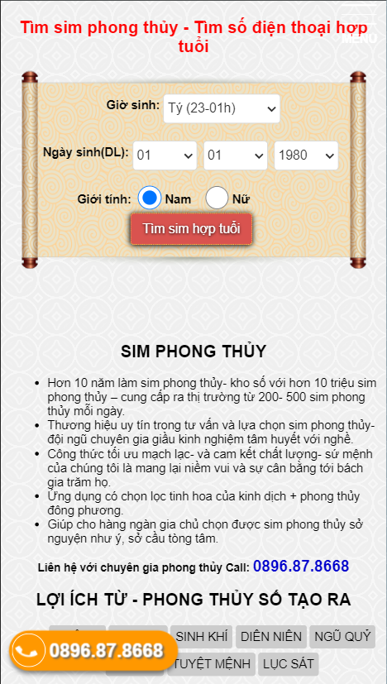

Hình 4.23 Giao diện trang phong thủy

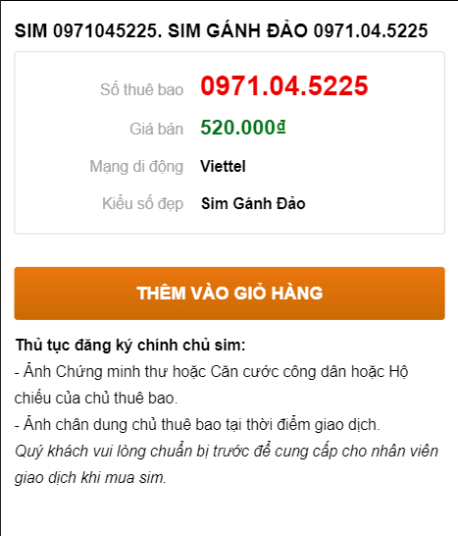

Hình 4.24 Giao diện xem thông tin sim

# CHƯƠNG 5: TRIỂN KHAI HỆ THỐNG VÀ KIỂM THỬ

|  |
| --- |
| ***Chương này em sẽ trình bày hướng dẫn cài đặt và triển khai hệ thống, kiểm thử hệ thống, một số giao diện chính sau khi cài đặt và đánh giá hệ thống.*** |

## Cài đặt hệ thống

### Môi trường thử nghiệm hệ thống

* Máy chủ ảo: Xampp
* Trình duyệt: Chrome và Firefox
* Mạng: Wifi LAN
* Sản phẩm: Thư mục project bao gồm các thư mục web, api, server-socket, file database.sql

### Cài đặt

#### Cài đặt phần mềm máy chủ ảo: Xampp

Máy chủ ảo localhost là một máy chủ được vận hành trực tiếp trên máy tính của bạn có tính năng tương đương như trên máy chủ thật. Để hỗ trợ lập trình viên có thể lập trình ngay trên máy tính nên tốc độ xử lý công việc sẽ nhanh hơn.

Xampp là chương trình tạo máy chủ ảo được tích hợp sẵn Apache, PHP, MySQL, FTP Server, Mail Server và các công cụ như phpMyAdmin. Xampp có chương trình quản lý khá tiện lợi, cho phép chủ động bật tắt hoặc khởi động lại các dịch vụ máy chủ bất kỳ lúc nào.



Hình 5.1 XAMPP

Download tại https://www.apachefriends.org/download.html, chọn phiên bản tương ứng với hệ điều hành và tiến hành cài đặt như các phần mềm bình thường. Sau đó khởi động Xampp Control Panel và chọn start 2 mục Apache và MySQL.

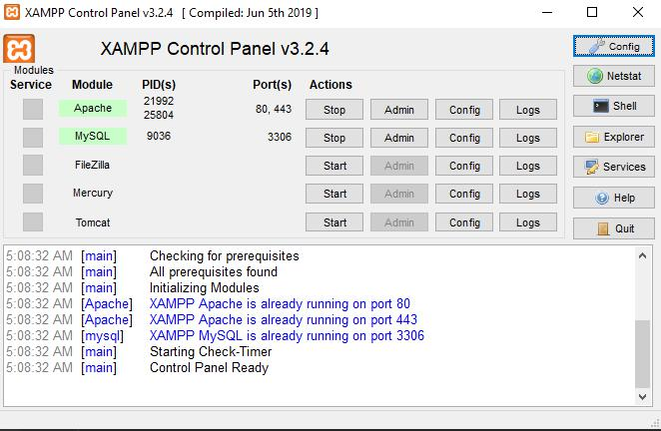

Hình 5.2 Giao diện ứng dụng XAMPP

#### Cài đặt chương trình

Chương trình bao gồm 2 thư mục mã nguồn api, web, file cơ sở dữ liệu *database.sql.*

Sau khi cài Xampp, copy 2 thư mục mã nguồn vào thư mục htdocs của Xampp.

Vào phpmyadmin tạo database và import filedatabase.sql*.*

Sau khi cài đặt xong, chạy chương trình bằng cách nhập địa chỉ localhost/project vào trình duyệt Chrome, Firefox hoặc Cốc Cốc. Nếu xuất hiện giao diện login thì cài đặt thành công.

### Phần mềm code và run server

Phần mềm PyCharm cung cấp một bộ công cụ hoàn chỉnh cho các nhà phát triển Python chuyên nghiệp. PyCharm được xây dựng xung quanh một trình soạn thảo hiểu mã sâu sắc, và một trình sửa lỗi cho cái nhìn rõ ràng về hoạt động của mã.

PyCharm cung cấp khả năng tích hợp với các công cụ cộng tác như hệ thống kiểm soát phiên bản và các tracker. Trình biên tập chuyên nghiệp mở rộng các yếu tố cần thiết bằng cách tích hợp liền mạch với các khuôn khổ web, các công cụ JavaScript, ảo hóa và hỗ trợ containerization.

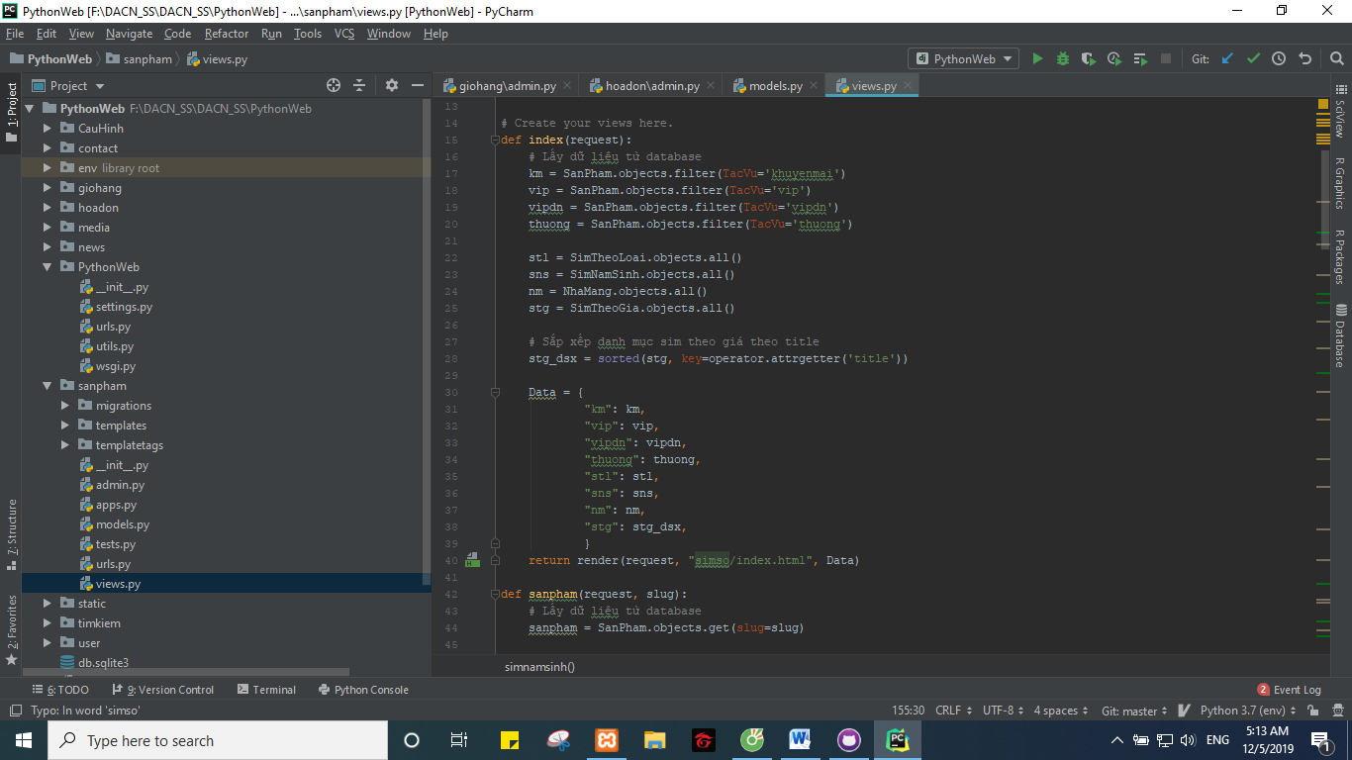

Hình 5.3 Giao diện phần mềm code PyCharm

## Một số giao diện chức năng

Kết quả sau khi cài đặt, hệ thống đã thực hiện được một số chức năng quan trọng. Dưới đây là một số hình ảnh của các chức năng chạy trên hệ thống.

### Giao diện trang chủ phía admin

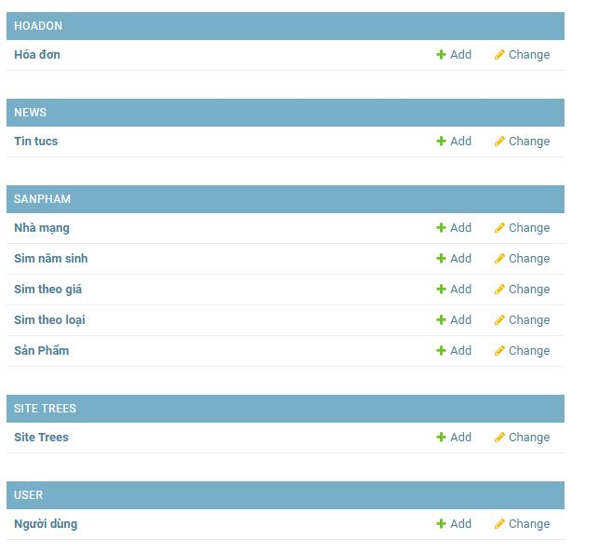

Hình 5.4 Giao diện trang chủ phía admin

### Giao diện cấu hình SEO trong admin

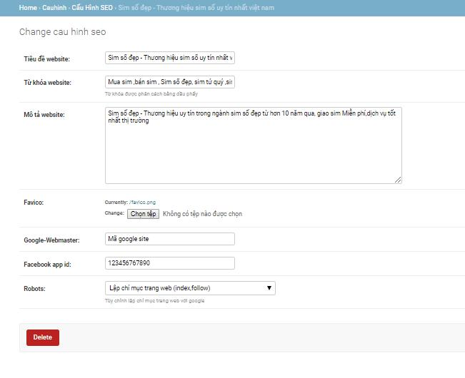

Hình 5.5 Giao diện cấu hình SEO

### Giao diện trang quản lý sản phẩm

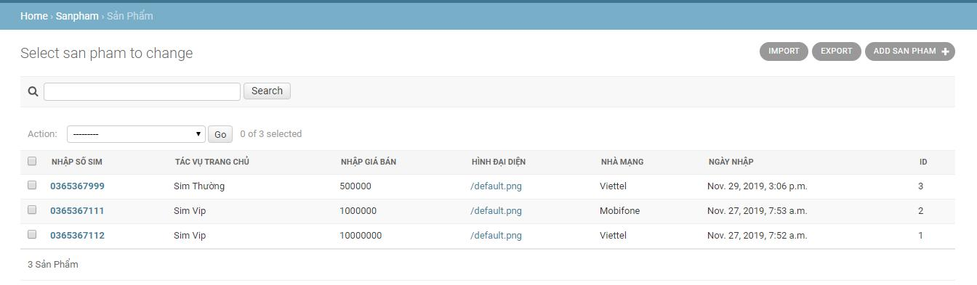

Hình 5.6 Giao diện quản lý sản phẩm

## Đánh giá hệ thống

Sau khi chạy thử nghiệm chương trình em có đánh giá như sau

**Ưu điểm:**

* Giao diện rõ ràng, dễ sử dụng.
* Cơ bản hệ thống đáp ứng đầy đử các chức năng theo yêu cầu.
* Các chức năng chạy ổn định.

**Nhược điểm:**

* Chức năng đấu giá chưa được hoàn thiện, còn thiếu 1 vài chức năng.
* Chức năng gợi ý đang được bọn em nghiên cứu nên cũng chưa tích hợp được.

# CHƯƠNG 6: TỔNG KẾT VÀ HƯỚNG PHÁT TRIỂN

|  |
| --- |
| ***Chương cuối cùng chúng em xin trình bày về các vấn đề sau: Đầu tiên là tổng kết về quá trình làm đồ án, cuối cùng là hướng phát triển trong tương lai của hệ thống.*** |

## Tổng kết

Trong thời gian làm đồ án chuyên ngành vừa qua em đã thực hiện đề tài và đã đạt được kết quả nhất định, tuy còn ở mức sơ sài nhưng đó là thành quả làm việc của bản thân với sự hướng dẫn, chỉ bảo tận tình của thầy Nguyễn Mạnh Hùng.

Trong phần cuối cùng của báo cáo này em xin tổng hợp về sản phẩm cũng như kết quả cuối cùng của đồ án. Chương trình mới chỉ minh họa được một phần trong cả quá trình xây dựng một website về sim số chuẩn công nghệ 4.0. Sau đây em xin trình bày lợi ích hệ thống đem lại, ưu điểm, nhược điểm.

## Hướng phát triển

Trong thời gian gần nhất chúng em sẽ tập chung nghiên cứu để phát triển tiếp các chức năng chưa được hoàn thiện như sim phong thuỷ, tài lộc, đấu giá sim hay gợi ý sim của hệ thống và tìm hiểu thêm về các mô hình website về lĩnh vực liên quan đánh giá điểm mạnh yếu để có thể tích luỹ và phát triển sản phẩm đồ án của mình làm sao đạt được một sản phẩm hữu ích có thể phát triển lên thành dự án khởi nghiệp.

Chúng em mong trong thời gian thời gian tới sẽ tiếp tục nhận được những sự giúp đỡ của thầy cô, bạn bè để có thể giúp ích em phát triển đồ án lên một tầm cao mới được tốt hơn. Em xin trân thành cảm ơn.

# TÀI LIỆU THAM KHẢO

[1] Youtube chanel and website: freeCodeCamp.org

[2] Django documentation: https://docs.djangoproject.com

[3] Learn html/css front end: Dwebtech.Net

[4] Google: keywords related to “django”